Sommaire
Intro to Deep Learning 4
1. A Single Neuron 4
1.1 COURS 4
Welcome to Deep Learning! 4
What is Deep Learning? 4
The Linear Unit 5
Example - The Linear Unit as a Model 6
Multiple Inputs 7
Linear Units in Keras 8
1.2 EXERCICES 10
Introduction 10
1) Input shape 12
2) Define a linear model 13
3) Look at the weights 13
Optional: Plot the output of an untrained linear model 15
2. Deep Neural Networks 17
2.1 COURS 17
Introduction 17
Layers 17
The Activation Function 18
Stacking Dense Layers 22
Building Sequential Models 23
2.2 EXERCICES 25
Introduction 25
1) Input Shape 26
2) Define a Model with Hidden Layers 27
3) Activation Layers 28
Optional: Alternatives to ReLU 29
3. Stochastic Gradient Descent 30
3.1 COURS 30
Introduction 30
The Loss Function 30
The Optimizer - Stochastic Gradient Descent 33
Learning Rate and Batch Size 35
Adding the Loss and Optimizer 35
Example - Red Wine Quality 36
3.2 EXERCICES 41
Introduction 41
1) Add Loss and Optimizer 43
2) Train Model 43
3) Evaluate Training 53
4) Learning Rate and Batch Size 55
4. Overfitting and Underfitting 57
4.1 COURS 57
Introduction 57
Interpreting the Learning Curves 57
Capacity 59
Early Stopping 60
Adding Early Stopping 61
Example - Train a Model with Early Stopping 62
4.2 EXERCICES 66
Introduction 66
1) Evaluate Baseline 72
2) Add Capacity 74
3) Define Early Stopping Callback 74
4) Train and Interpret 77
5. Dropout and Batch Normalization 78
5.1 COURS 78
Introduction 78
Dropout 78
Adding Dropout 82
Batch Normalization 82
Adding Batch Normalization 83
Example - Using Dropout and Batch Normalization 84
5.2 EXERCICES 87
Introduction 87
1) Add Dropout to Spotify Model 88
2) Evaluate Dropout 89
3) Add Batch Normalization Layers 91
4) Evaluate Batch Normalization 93
6. Binary Classification 94
6.1 COURS 94
Introduction 94
Binary Classification 94
Accuracy and Cross-Entropy 94
Making Probabilities with the Sigmoid Function 96
Example - Binary Classification 97
6.2 EXERCICES 101
Introduction 101
1) Define Model 102
2) Add Optimizer, Loss, and Metric 105
Conclusion 109
7. BONUS lessons – Detecting the Higgs Boson With TPUs 111
7.1 COURS 111
Searching for the Higgs Boson 111
The Collision Data 111
Wide and Deep Neural Networks 112
Setup 112
Note 1 113
Note 2 114
Note 3 ? 115
Load Data 116
Note 4 ? 116
Note 5 ? 117
Model 119
Note 6 ? 120
Note 7 ? 121
Training 121
References 122

Intro to Deep Learning
Use TensorFlow and Keras to build and train neural networks for structured data.

1. A Single Neuron

1.1 COURS

Welcome to Deep Learning!
Bienvenue à Deep Learning !
Welcome to Kaggle's Introduction to Deep Learning course! You're about to learn all you need to get started building your own deep neural networks. Using Keras and Tensorflow you'll learn how to:
- create a fully-connected neural network architecture
- apply neural nets to two classic ML problems: regression and classification
- train neural nets with stochastic gradient descent, and
- improve performance with dropout, batch normalization, and other techniques
Bienvenue au cours d'introduction à l'apprentissage approfondi de Kaggle ! Vous allez apprendre tout ce dont vous avez besoin pour commencer à construire vos propres réseaux neuronaux profonds. Grâce à Keras et Tensorflow, vous apprendrez comment le faire :
- créer une architecture de réseau neuronal entièrement connectée
- appliquer les réseaux neuronaux à deux problèmes classiques du ML : la régression et la classification
- former des réseaux neuronaux avec une descente stochastique en gradient, et
- améliorer les performances grâce à l'abandon, à la normalisation des lots et à d'autres techniques
The tutorials will introduce you to these topics with fully-worked examples, and then in the exercises, you'll explore these topics in more depth and apply them to real-world datasets.
Les didacticiels vous présenteront ces sujets à l'aide d'exemples concrets, puis, dans les exercices, vous explorerez ces sujets plus en profondeur et les appliquerez à des ensembles de données du monde réel.
Let's get started!
Commençons !

What is Deep Learning?
Qu'est-ce que l'apprentissage profond ?
Some of the most impressive advances in artificial intelligence in recent years have been in the field of deep learning. Natural language translation, image recognition, and game playing are all tasks where deep learning models have neared or even exceeded human-level performance.
Certaines des avancées les plus impressionnantes de l'intelligence artificielle de ces dernières années ont été réalisées dans le domaine de l'apprentissage profond. La traduction du langage naturel, la reconnaissance d'images et le jeu sont autant de tâches pour lesquelles les modèles d'apprentissage profond ont approché, voire dépassé, les performances de l'homme.
So what is deep learning? Deep learning is an approach to machine learning characterized by deep stacks of computations. This depth of computation is what has enabled deep learning models to disentangle the kinds of complex and hierarchical patterns found in the most challenging real-world datasets.
Qu'est-ce donc que l'apprentissage approfondi ? L'apprentissage profond est une approche de l'apprentissage machine caractérisée par des piles de calculs profondes. C'est cette profondeur de calcul qui a permis aux modèles d'apprentissage approfondi de démêler les types de modèles complexes et hiérarchiques que l'on trouve dans les ensembles de données les plus difficiles du monde réel.
Through their power and scalability neural networks have become the defining model of deep learning. Neural networks are composed of neurons, where each neuron individually performs only a simple computation. The power of a neural network comes instead from the complexity of the connections these neurons can form.
Grâce à leur puissance et à leur évolutivité, les réseaux de neurones sont devenus le modèle de référence de l'apprentissage approfondi. Les réseaux neuronaux sont composés de neurones, chaque neurone n'effectuant individuellement qu'un simple calcul. La puissance d'un réseau neuronal provient plutôt de la complexité des connexions que ces neurones peuvent former.

The Linear Unit
L'unité linéaire
So let's begin with the fundamental component of a neural network: the individual neuron. As a diagram, a neuron (or unit) with one input looks like:
Commençons donc par la composante fondamentale d'un réseau de neurones : le neurone individuel. Le diagramme ci-dessous montre un neurone (ou une unité) avec une entrée :
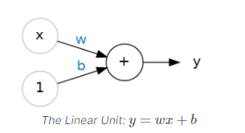
The input is x. Its connection to the neuron has a weight which is w. Whenever a value flows through a connection, you multiply the value by the connection's weight. For the input x, what reaches the neuron is w * x. A neural network "learns" by modifying its weights.
L'entrée est x. Sa connexion avec le neurone a un poids qui est w. Chaque fois qu'une valeur passe par une connexion, vous multipliez la valeur par le poids de la connexion. Pour l'entrée x, ce qui atteint le neurone est w * x. Un réseau neuronal "apprend" en modifiant ses poids.
The b is a special kind of weight we call the bias. The bias doesn't have any input data associated with it; instead, we put a 1 in the diagram so that the value that reaches the neuron is just b (since 1 * b = b). The bias enables the neuron to modify the output independently of its inputs.
Le b est un type spécial de poids que nous appelons le biais. Le biais n'est associé à aucune donnée d'entrée ; à la place, nous mettons un 1 dans le diagramme de sorte que la valeur qui atteint le neurone est juste b (puisque 1 * b = b). Le biais permet au neurone de modifier la sortie indépendamment de ses entrées.
The y is the value the neuron ultimately outputs. To get the output, the neuron sums up all the values it receives through its connections. This neuron's activation is y = w * x + b, or as a formula y=wx+by=wx+b.
Le y est la valeur que le neurone produit finalement. Pour obtenir la sortie, le neurone additionne toutes les valeurs qu'il reçoit par ses connexions. L'activation de ce neurone est y = w * x + b, ou selon la formule y=wx+b .
Does the formula y=wx+b look familiar?
It's an equation of a line! It's the slope-intercept equation, where ww is the slope and bb is the y-intercept.
La formule y=wx+b vous est-elle familière ?
C'est l'équation d'une ligne ! C'est l'équation pente-interception, où w est la pente et b est l'intersection avec y.

Example - The Linear Unit as a Model
Exemple - L'unité linéaire comme modèle
Though individual neurons will usually only function as part of a larger network, it's often useful to start with a single neuron model as a baseline. Single neuron models are linear models.
Bien que les neurones individuels ne fonctionnent généralement que dans le cadre d'un réseau plus vaste, il est souvent utile de commencer avec un modèle de neurone unique comme référence. Les modèles à neurone unique sont des modèles linéaires.
Let's think about how this might work on a dataset like 80 Cereals. Training a model with 'sugars' (grams of sugars per serving) as input and 'calories' (calories per serving) as output, we might find the bias is b=90 and the weight is w=2.5. We could estimate the calorie content of a cereal with 5 grams of sugar per serving like this:
Réfléchissons à la façon dont cela pourrait fonctionner sur un ensemble de données comme 80 Cereals. En entraînant un modèle avec les "sucres" (grammes de sucres par portion) en entrée et les "calories" (calories par portion) en sortie, nous pourrions constater que le biais est b=90 et le poids w=2,5. Nous pourrions estimer la teneur en calories d'une céréale avec 5 grammes de sucre par portion comme ceci :

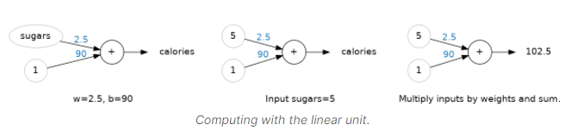
And, checking against our formula, we have calories=2.5×5+90=102.5calories=2.5×5+90=102.5, just like we expect.
Et, en comparant avec notre formule, nous avons des calories=2,5×5+90=102,5calories=2,5×5+90=102,5, comme nous le prévoyons.

Multiple Inputs
Entrées multiples
The 80 Cereals dataset has many more features than just 'sugars'. What if we wanted to expand our model to include things like fiber or protein content? That's easy enough. We can just add more input connections to the neuron, one for each additional feature. To find the output, we would multiply each input to its connection weight and then add them all together.
L'ensemble de données sur les 80 céréales présente bien plus de caractéristiques que les seuls "sucres". Et si nous voulions élargir notre modèle pour y inclure des éléments comme la teneur en fibres ou en protéines ? C'est assez simple. Nous pouvons simplement ajouter des connexions d'entrée supplémentaires au neurone, une pour chaque caractéristique supplémentaire. Pour trouver la sortie, nous multiplierions chaque entrée par son poids de connexion, puis nous les additionnerions toutes ensemble.
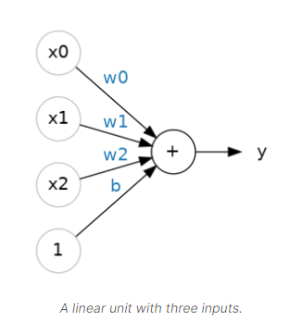
The formula for this neuron would be y=w0x0+w1x1+w2x2+by=w0x0+w1x1+w2x2+b. A linear unit with two inputs will fit a plane, and a unit with more inputs than that will fit a hyperplane.
La formule pour ce neurone serait y=w0x0+w1x1+w2x2+by=w0x0+w1x1+w2x2+b. Une unité linéaire avec deux entrées correspondra à un avion, et une unité avec plus d'entrées que cela correspondra à un hyperplan.

Linear Units in Keras
Unités linéaires en keras
The easiest way to create a model in Keras is through keras.Sequential, which creates a neural network as a stack of layers. We can create models like those above using a dense layer (which we'll learn more about in the next lesson).
La façon la plus simple de créer un modèle dans Keras est de le faire avec keras.Sequential, qui crée un réseau de neurones comme un empilement de couches. Nous pouvons créer des modèles comme ceux ci-dessus en utilisant une couche dense (que nous étudierons plus en détail dans la prochaine leçon).
We could define a linear model accepting three input features ('sugars', 'fiber', and 'protein') and producing a single output ('calories') like so:
Nous pourrions définir un modèle linéaire acceptant trois caractéristiques d'entrée ("sucres", "fibres" et "protéines") et produisant une seule sortie ("calories") :

from tensorflow import keras
from tensorflow.keras import layers

# Create a network with 1 linear unit
model = keras.Sequential([
layers.Dense(units=1, input_shape=[3])
])
With the first argument, units, we define how many outputs we want. In this case we are just predicting 'calories', so we'll use units=1.
Avec le premier argument, les unités, nous définissons combien de résultats nous voulons. Dans ce cas, nous ne faisons que prédire les "calories", donc nous utiliserons les unités=1.
With the second argument, input_shape, we tell Keras the dimensions of the inputs. Setting input_shape=[3] ensures the model will accept three features as input ('sugars', 'fiber', and 'protein').
Avec le second argument, input_shape, nous indiquons à Keras les dimensions des entrées. Le réglage de input_shape=[3] garantit que le modèle acceptera trois caractéristiques comme entrées ("sucres", "fibres" et "protéines").
This model is now ready to be fit to training data!
Ce modèle est maintenant prêt à être adapté aux données de formation !
Why is input_shape a Python list?
The data we'll use in this course will be tabular data, like in a Pandas dataframe. We'll have one input for each feature in the dataset. The features are arranged by column, so we'll always have input_shape=[num_columns]. The reason Keras uses a list here is to permit use of more complex datasets. Image data, for instance, might need three dimensions: [height, width, channels].
Pourquoi input_shape est-il une liste Python ?
Les données que nous utiliserons dans ce cours seront des données tabulaires, comme dans un cadre de données Pandas. Nous aurons une entrée pour chaque caractéristique de l'ensemble de données. Les éléments sont classés par colonne, donc nous aurons toujours input_shape=[num_columns]. La raison pour laquelle Keras utilise une liste ici est de permettre l'utilisation d'ensembles de données plus complexes. Les données d'images, par exemple, peuvent nécessiter trois dimensions : [hauteur, largeur, canaux].

1.2 EXERCICES

Introduction
Introduction
In the tutorial we learned about the building blocks of neural networks: linear units. We saw that a model of just one linear unit will fit a linear function to a dataset (equivalent to linear regression). In this exercise, you'll build a linear model and get some practice working with models in Keras.
Dans le tutoriel, nous avons appris les éléments constitutifs des réseaux de neurones : les unités linéaires. Nous avons vu qu'un modèle d'une seule unité linéaire permet d'ajuster une fonction linéaire à un ensemble de données (ce qui équivaut à une régression linéaire). Dans cet exercice, vous construirez un modèle linéaire et vous vous entraînerez à travailler avec des modèles de Keras.
Before you get started, run the code cell below to set everything up.
Avant de commencer, lancez la cellule de code ci-dessous pour tout mettre en place.

# Setup plotting
import matplotlib.pyplot as plt

plt.style.use('seaborn-whitegrid')
# Set Matplotlib defaults
plt.rc('figure', autolayout=True)
plt.rc('axes', labelweight='bold', labelsize='large',
titleweight='bold', titlesize=18, titlepad=10)

The Red Wine Quality dataset consists of physiochemical measurements from about 1600 Portuguese red wines. Also included is a quality rating for each wine from blind taste-tests.
L'ensemble de données sur la qualité des vins rouges consiste en des mesures physico-chimiques d'environ 1600 vins rouges portugais. Il comprend également une évaluation de la qualité de chaque vin à partir de tests de dégustation à l'aveugle.
First, run the next cell to display the first few rows of this dataset.
Commencez par lancer la cellule suivante pour afficher les premières lignes de cet ensemble de données.

import pandas as pd

red_wine = pd.read_csv('../input/dl-course-data/red-wine.csv')
red_wine.head()

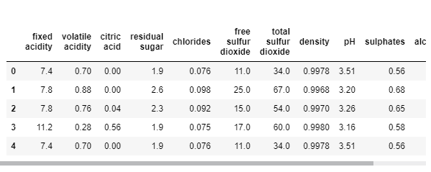
You can get the number of rows and columns of a dataframe (or a Numpy array) with the shape attribute.
Vous pouvez obtenir le nombre de lignes et de colonnes d'un dataframe (ou d'un tableau Numpy) avec l'attribut shape.

red_wine.shape # (rows, columns)

1) Input shape
1) Forme de l'entrée
How well can we predict a wine's perceived quality from the physiochemical measurements?
Dans quelle mesure peut-on prédire la qualité perçue d'un vin à partir des mesures physico-chimiques ?
The target is 'quality', and the remaining columns are the features. How would you set the input_shape parameter for a Keras model on this task?
L'objectif est la "qualité", et les autres colonnes sont les caractéristiques. Comment définir le paramètre input_shape d'un modèle de Keras pour cette tâche ?

Hint: Remember to only count the input features when determining input_shape. You should not count the target (the quality column).
Conseil : N'oubliez pas de ne compter que les caractéristiques d'entrée lorsque vous déterminez input_shape. Vous ne devez pas compter l'objectif (la colonne qualité).

Solution:

input_shape = [11]
# you could also use a 1-tuple, like input_shape = (11,)

2) Define a linear model
2) Définir un modèle linéaire
Now define a linear model appropriate for this task. Pay attention to how many inputs and outputs the model should have.
Définissez maintenant un modèle linéaire adapté à cette tâche. Faites attention au nombre d'entrées et de sorties que le modèle doit avoir.

from tensorflow import keras
from tensorflow.keras import layers

# YOUR CODE HERE
model = keras.Sequential([
layers.Dense(units=1, input_shape=[11])
])

Hint: Your answer should look something like:
Indice : votre réponse doit ressembler à quelque chose :
model = keras.Sequential([
____
])

Solution:

from tensorflow import keras
from tensorflow.keras import layers

model = keras.Sequential([
layers.Dense(units=1, input_shape=[11])
])

3) Look at the weights
3) Examiner les poids
Internally, Keras represents the weights of a neural network with tensors. Tensors are basically TensorFlow's version of a Numpy array with a few differences that make them better suited to deep learning. One of the most important is that tensors are compatible with GPU and TPU) accelerators. TPUs, in fact, are designed specifically for tensor computations.
En interne, Keras représente les poids d'un réseau de neurones avec des tenseurs. Les tenseurs sont essentiellement la version de TensorFlow d'un réseau Numpy avec quelques différences qui les rendent plus adaptés à l'apprentissage profond. L'une des plus importantes est que les tenseurs sont compatibles avec les accélérateurs GPU et TPU). Les TPU sont en fait conçus spécifiquement pour les calculs de tenseurs.
A model's weights are kept in its weights attribute as a list of tensors. Get the weights of the model you defined above. (If you want, you could display the weights with something like: print("Weights\n{}\n\nBias\n{}".format(w, b)).
Les poids d'un modèle sont conservés dans son attribut de poids 'weights' sous la forme d'une liste de tenseurs. Obtenez les poids du modèle que vous avez défini ci-dessus. (Si vous voulez, vous pouvez afficher les poids avec quelque chose comme : print("Weights\n{}\n\nBias\n{}".format(w, b)).

# YOUR CODE HERE
w, b = model.weights

Correct: Do you see how there's one weight for each input (and a bias)? Notice though that there doesn't seem to be any pattern to the values the weights have. Before the model is trained, the weights are set to random numbers (and the bias to 0.0). A neural network learns by finding better values for its weights.
Correct : Voyez-vous comment il y a un poids pour chaque entrée (et un biais) ? Remarquez cependant qu'il ne semble pas y avoir de schéma dans les valeurs des poids. Avant que le modèle ne soit formé, les poids sont fixés à des nombres aléatoires (et le biais à 0,0). Un réseau neuronal apprend en trouvant de meilleures valeurs pour ses poids.

Hint: You can get the attribute of an object using the 'dot' notation: like object.attribute.
Conseil : vous pouvez obtenir l'attribut d'un objet en utilisant la notation "point" : comme object.attribute.

Solution:

# Uncomment if you need the model from the previous question:
# model = keras.Sequential([
# layers.Dense(units=1, input_shape=[11])
# ])

w, b = model.weights

print("Weights\n{}\n\nBias\n{}".format(w, b))

(By the way, Keras represents weights as tensors, but also uses tensors to represent data. When you set the input_shape argument, you are telling Keras the dimensions of the array it should expect for each example in the training data. Setting input_shape=[3] would create a network accepting vectors of length 3, like [0.2, 0.4, 0.6].)
(Au fait, Keras représente les poids sous forme de tenseurs, mais utilise également des tenseurs pour représenter les données. Lorsque vous définissez l'argument input_shape, vous indiquez à Keras les dimensions du tableau auquel il doit s'attendre pour chaque exemple dans les données d'entraînement. En définissant input_shape=[3], vous créeriez un réseau acceptant des vecteurs de longueur 3, comme [0.2, 0.4, 0.6]).

Optional: Plot the output of an untrained linear model
Facultatif : Tracez la sortie d'un modèle linéaire non formé
The kinds of problems we'll work on through Lesson 5 will be regression problems, where the goal is to predict some numeric target. Regression problems are like "curve-fitting" problems: we're trying to find a curve that best fits the data. Let's take a look at the "curve" produced by a linear model. (You've probably guessed that it's a line!)
Les problèmes sur lesquels nous travaillerons au cours de la leçon 5 seront des problèmes de régression, où l'objectif est de prédire un objectif numérique. Les problèmes de régression sont comme des problèmes d'"ajustement de courbe" : nous essayons de trouver une courbe qui correspond le mieux aux données. Examinons la "courbe" produite par un modèle linéaire. (Vous avez probablement deviné qu'il s'agit d'une ligne !)
We mentioned that before training a model's weights are set randomly. Run the cell below a few times to see the different lines produced with a random initialization. (There's no coding for this exercise -- it's just a demonstration.)
Nous avons mentionné qu'avant l'entraînement, les poids d'un modèle sont fixés de manière aléatoire. Faites tourner la cellule ci-dessous plusieurs fois pour voir les différentes lignes produites avec une initialisation aléatoire. (Il n'y a pas de codage pour cet exercice -- c'est juste une démonstration).

import tensorflow as tf
import matplotlib.pyplot as plt

model = keras.Sequential([
layers.Dense(1, input_shape=[1]),
])

x = tf.linspace(-1.0, 1.0, 100)
y = model(x)

plt.figure(dpi=100)
plt.plot(x, y, 'k')
plt.xlim(-1, 1)
plt.ylim(-1, 1)
plt.xlabel("Input: x")
plt.ylabel("Target y")
w, b = model.weights # you could also use model.get_weights() here
plt.title("Weight: {:0.2f}\nBias: {:0.2f}".format(w[0][0], b[0]))
plt.show()

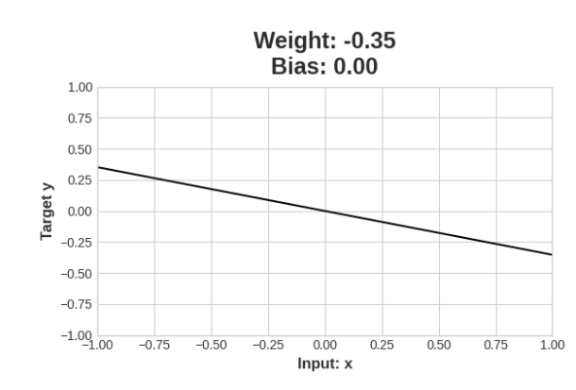

2. Deep Neural Networks

2.1 COURS

Introduction
Introduction
In this lesson we're going to see how we can build neural networks capable of learning the complex kinds of relationships deep neural nets are famous for.
Dans cette leçon, nous allons voir comment nous pouvons construire des réseaux de neurones capables d'apprendre les types de relations complexes pour lesquelles les réseaux de neurones profonds sont célèbres.
The key idea here is modularity, building up a complex network from simpler functional units. We've seen how a linear unit computes a linear function -- now we'll see how to combine and modify these single units to model more complex relationships.
L'idée clé ici est la modularité, c'est-à-dire la construction d'un réseau complexe à partir d'unités fonctionnelles plus simples. Nous avons vu comment une unité linéaire calcule une fonction linéaire - maintenant nous allons voir comment combiner et modifier ces unités simples pour modéliser des relations plus complexes.

Layers
Couches
Neural networks typically organize their neurons into layers. When we collect together linear units having a common set of inputs we get a dense layer.
Les réseaux neuronaux organisent généralement leurs neurones en couches. Lorsque nous rassemblons des unités linéaires ayant un ensemble d'entrées communes, nous obtenons une couche dense.
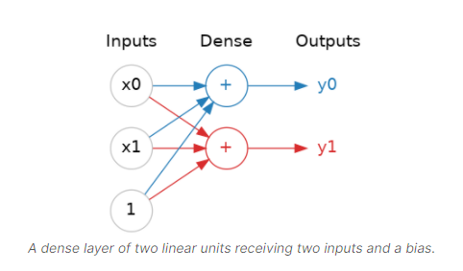
You could think of each layer in a neural network as performing some kind of relatively simple transformation. Through a deep stack of layers, a neural network can transform its inputs in more and more complex ways. In a well-trained neural network, each layer is a transformation getting us a little bit closer to a solution.
On pourrait penser que chaque couche d'un réseau de neurones effectue une sorte de transformation relativement simple. Grâce à un profond empilement de couches, un réseau de neurones peut transformer ses entrées de manière de plus en plus complexe. Dans un réseau de neurones bien formé, chaque couche est une transformation qui nous rapproche un peu plus d'une solution.
Many Kinds of Layers
Plusieurs types de couches
A "layer" in Keras is a very general kind of thing. A layer can be, essentially, any kind of data transformation. Many layers, like the convolutional and recurrent layers, transform data through use of neurons and differ primarily in the pattern of connections they form. Others though are used for feature engineering or just simple arithmetic. There's a whole world of layers to discover -- check them out!
Une "couche" à Keras est un genre de chose très générale. Une couche peut être, essentiellement, n'importe quel type de transformation de données. De nombreuses couches, comme les couches convolutives et récurrentes, transforment les données en utilisant des neurones et diffèrent principalement par le type de connexions qu'elles forment. D'autres, par contre, sont utilisées pour l'ingénierie des caractéristiques ou simplement pour l'arithmétique. Il y a tout un monde de couches à découvrir - regardez-les !

The Activation Function
La fonction d'activation
It turns out, however, that two dense layers with nothing in between are no better than a single dense layer by itself. Dense layers by themselves can never move us out of the world of lines and planes. What we need is something nonlinear. What we need are activation functions.
Il s'avère cependant que deux couches denses sans rien entre elles ne valent pas mieux qu'une seule couche dense en soi. Les couches denses à elles seules ne peuvent jamais nous faire sortir du monde des lignes et des plans. Ce dont nous avons besoin, c'est de quelque chose de non linéaire. Ce dont nous avons besoin, ce sont des fonctions d'activation.
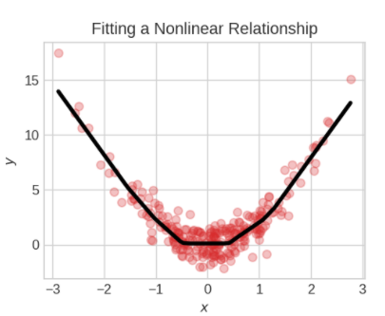
An activation function is simply some function we apply to each of a layer's outputs (its activations). The most common is the rectifier function max(0,x)max(0,x).
Une fonction d'activation est simplement une fonction que nous appliquons à chacune des sorties d'une couche (ses activations). La plus courante est la fonction de redressement max(0,x) .
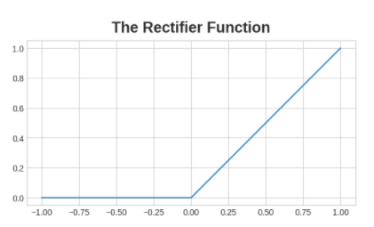
The rectifier function has a graph that's a line with the negative part "rectified" to zero. Applying the function to the outputs of a neuron will put a bend in the data, moving us away from simple lines.
La fonction de redressement a un graphique qui est une ligne avec la partie négative "redressée" à zéro. L'application de la fonction aux sorties d'un neurone va faire varier les données, nous éloignant ainsi des simples lignes.
When we attach the rectifier to a linear unit, we get a rectified linear unit or ReLU. (For this reason, it's common to call the rectifier function the "ReLU function".) Applying a ReLU activation to a linear unit means the output becomes max(0, w * x + b), which we might draw in a diagram like:
Lorsque nous attachons le redresseur à une unité linéaire, nous obtenons une unité linéaire rectifiée ou ReLU. (Pour cette raison, il est courant d'appeler la fonction du redresseur la "fonction ReLU"). En appliquant une activation ReLU à une unité linéaire, la sortie devient max(0, w * x + b), ce que nous pourrions dessiner dans un diagramme comme celui-ci :

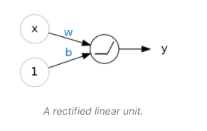
Stacking Dense Layers
Empilage des couches denses
Now that we have some nonlinearity, let's see how we can stack layers to get complex data transformations.
Maintenant que nous avons une certaine non-linéarité, voyons comment nous pouvons empiler des couches pour obtenir des transformations de données complexes.
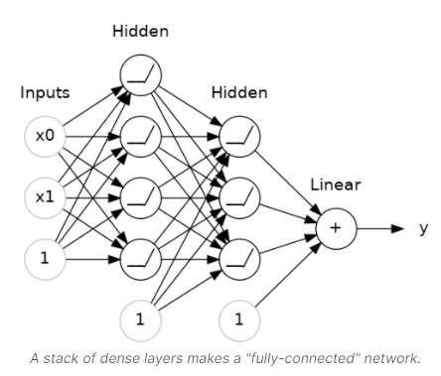
The layers before the output layer are sometimes called hidden since we never see their outputs directly. And though we haven't shown them in this diagram each of these neurons would also be receiving a bias (one bias for each neuron).
Les couches précédant la couche de sortie sont parfois appelées "cachées" car nous ne voyons jamais leurs sorties directement. Et même si nous ne les avons pas montrées dans ce diagramme, chacun de ces neurones recevrait également un biais (un biais pour chaque neurone).
Now, notice that the final (output) layer is a linear unit (meaning, no activation function). That makes this network appropriate to a regression task, where we are trying to predict some arbitrary numeric value. Other tasks (like classification) might require an activation function on the output.
Maintenant, remarquez que la couche finale (de sortie) est une unité linéaire (c'est-à-dire sans fonction d'activation). Cela rend ce réseau approprié à une tâche de régression, où nous essayons de prédire une valeur numérique arbitraire. D'autres tâches (comme la classification) peuvent nécessiter une fonction d'activation sur la sortie.

Building Sequential Models
Construction de modèles séquentiels
The Sequential model we've been using will connect together a list of layers in order from first to last: the first layer gets the input, the last layer produces the output. This creates the model in the figure above:
Le modèle séquentiel que nous avons utilisé reliera ensemble une liste de couches dans l'ordre de la première à la dernière : la première couche reçoit l'entrée, la dernière couche produit la sortie. Cela crée le modèle de la figure ci-dessus :

from tensorflow import keras
from tensorflow.keras import layers

model = keras.Sequential([
# the hidden ReLU layers
layers.Dense(units=4, activation='relu', input_shape=[2]),
layers.Dense(units=3, activation='relu'),
# the linear output layer
layers.Dense(units=1),
])
Be sure to pass all the layers together in a list, like [layer, layer, layer, ...], instead of as separate arguments. To add an activation function to a layer, just give its name in the activation argument.
Veillez à regrouper toutes les couches dans une liste, comme [couche, couche, couche, ...], plutôt que de les présenter séparément. Pour ajouter une fonction d'activation à une couche, il suffit de donner son nom dans l'argument d'activation.

2.2 EXERCICES

Introduction
Introduction
In the tutorial, we saw how to build deep neural networks by stacking layers inside a Sequential model. By adding an activation function after the hidden layers, we gave the network the ability to learn more complex (non-linear) relationships in the data.
Dans le tutoriel, nous avons vu comment construire des réseaux neuronaux profonds en empilant des couches à l'intérieur d'un modèle séquentiel. En ajoutant une fonction d'activation après les couches cachées, nous avons donné au réseau la possibilité d'apprendre des relations plus complexes (non linéaires) dans les données.
In these exercises, you'll build a neural network with several hidden layers and then explore some activation functions beyond ReLU. Run this next cell to set everything up!
Dans ces exercices, vous allez construire un réseau neuronal avec plusieurs couches cachées et ensuite explorer certaines fonctions d'activation au-delà du ReLU. Lancez la cellule suivante pour tout mettre en place !

import tensorflow as tf

# Setup plotting
import matplotlib.pyplot as plt

plt.style.use('seaborn-whitegrid')
# Set Matplotlib defaults
plt.rc('figure', autolayout=True)
plt.rc('axes', labelweight='bold', labelsize='large',
titleweight='bold', titlesize=18, titlepad=10)

In the Concrete dataset, your task is to predict the compressive strength of concrete manufactured according to various recipes.
Dans l'ensemble de données sur le béton, votre tâche consiste à prévoir la résistance à la compression du béton fabriqué selon différentes recettes.
Run the next code cell without changes to load the dataset.
Exécutez la cellule de code suivante sans modification pour charger l'ensemble de données.

import pandas as pd

concrete = pd.read_csv('../input/dl-course-data/concrete.csv')
concrete.head()

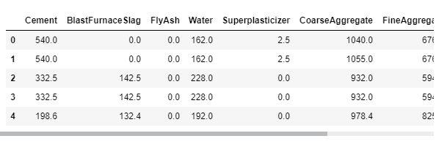

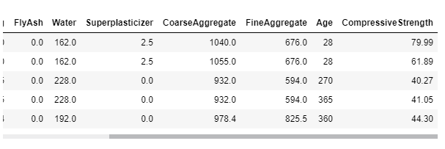

1) Input Shape
1) Forme de l'entrée
The target for this task is the column 'CompressiveStrength'. The remaining columns are the features we'll use as inputs.
L'objectif de cette tâche est la colonne "Résistance à la compression". Les autres colonnes sont les caractéristiques que nous utiliserons comme intrants.
What would be the input shape for this dataset?
Quelle sera la forme de l'entrée pour cet ensemble de données ?

concrete.shape

(1030, 9)

# YOUR CODE HERE
input_shape = [8]

Hint: Remember to only count the input features when determining input_shape. You should not count the target (the CompressiveStrength column).
Conseil : N'oubliez pas de ne compter que les caractéristiques d'entrée lorsque vous déterminez input_shape. Vous ne devez pas compter la cible (la colonne CompressiveStrength).

Solution:

input_shape = [8]
# you could also use a 1-tuple, like input_shape = (8,)

2) Define a Model with Hidden Layers
2) Définir un modèle avec des couches cachées
Now create a model with three hidden layers, each having 512 units and the ReLU activation. Be sure to include an output layer of one unit and no activation, and also input_shape as an argument to the first layer.
Créez maintenant un modèle avec trois couches cachées, chacune ayant 512 unités et l'activation ReLU. Veillez à inclure une couche de sortie d'une unité et sans activation, ainsi que input_shape comme argument de la première couche.

from tensorflow import keras
from tensorflow.keras import layers

# YOUR CODE HERE
model = keras.Sequential([
# the hidden ReLU layers
layers.Dense(units=512, activation='relu', input_shape=[8]),
layers.Dense(units=512, activation='relu'),
layers.Dense(units=512, activation='relu'),
# the linear output layer
layers.Dense(units=1),
])

Hint: Your answer should look something like:
model = keras.Sequential([
____
])

Solution:

from tensorflow import keras
from tensorflow.keras import layers

model = keras.Sequential([
layers.Dense(512, activation='relu', input_shape=input_shape),
layers.Dense(512, activation='relu'),
layers.Dense(512, activation='relu'),
layers.Dense(1),
])

3) Activation Layers
3) Couches d'activation
Let's explore activations functions some.
Examinons un peu les fonctions d'activation.
The usual way of attaching an activation function to a Dense layer is to include it as part of the definition with the activation argument. Sometimes though you'll want to put some other layer between the Dense layer and its activation function. (We'll see an example of this in Lesson 5 with batch normalization.) In this case, we can define the activation in its own Activation layer, like so:
La façon habituelle d'attacher une fonction d'activation à une couche Dense est de l'inclure dans la définition avec l'argument d'activation. Mais parfois, vous voudrez mettre une autre couche entre la couche Dense et sa fonction d'activation. (Nous en verrons un exemple dans la Leçon 5 avec la normalisation par lots.) Dans ce cas, nous pouvons définir l'activation dans sa propre couche d'Activation, comme cela :

layers.Dense(units=8),
layers.Activation('relu')

This is completely equivalent to the ordinary way: layers.Dense(units=8, activation='relu').
C'est tout à fait équivalent à la manière ordinaire : les couches.denses(unités=8, activation="relu").
Rewrite the following model so that each activation is in its own Activation layer.
Réécrivez le modèle suivant pour que chaque activation se trouve dans sa propre couche d'activation.

### YOUR CODE HERE: rewrite this to use activation layers
model = keras.Sequential([
layers.Dense(32, input_shape=[8]),
layers.Activation('relu'),
layers.Dense(32),
layers.Activation('relu'),
layers.Dense(1),
])

Hint: Your model should look something like:
model = keras.Sequential([
layers.Dense(____),
layers.Activation(____),
layers.Dense(____),
layers.Activation(____),
layers.Dense(1),
])

Solution:

model = keras.Sequential([
layers.Dense(32, input_shape=[8]),
layers.Activation('relu'),
layers.Dense(32),
layers.Activation('relu'),
layers.Dense(1),
])

Optional: Alternatives to ReLU
Facultatif : Alternatives à ReLU
There is a whole family of variants of the 'relu' activation -- 'elu', 'selu', and 'swish', among others -- all of which you can use in Keras. Sometimes one activation will perform better than another on a given task, so you could consider experimenting with activations as you develop a model. The ReLU activation tends to do well on most problems, so it's a good one to start with.
Il existe toute une famille de variantes de l'activation "relu" - "elu", "selu" et "swish", entre autres - que vous pouvez toutes utiliser dans Keras. Parfois, une activation donnera de meilleurs résultats qu'une autre pour une tâche donnée, vous pouvez donc envisager d'expérimenter les activations au fur et à mesure que vous développez un modèle. L'activation ReLU a tendance à donner de bons résultats sur la plupart des problèmes, c'est donc un bon choix pour commencer.
Let's look at the graphs of some of these. Change the activation from 'relu' to one of the others named above. Then run the cell to see the graph. (Check out the documentation for more ideas.)
Examinons les graphiques de certains d'entre eux. Faites passer l'activation de "relu" à l'une des autres mentionnées ci-dessus. Ensuite, lancez la cellule pour voir le graphique. (Consultez la documentation pour plus d'idées).

3. Stochastic Gradient Descent

3.1 COURS

Introduction
Introduction
In the first two lessons, we learned how to build fully-connected networks out of stacks of dense layers. When first created, all of the network's weights are set randomly -- the network doesn't "know" anything yet. In this lesson we're going to see how to train a neural network; we're going to see how neural networks learn.
Les deux premières leçons nous ont appris comment construire des réseaux entièrement connectés à partir d'empilements de couches denses. Lors de la création, tous les poids du réseau sont fixés de manière aléatoire - le réseau ne "sait" encore rien. Dans cette leçon, nous allons voir comment former un réseau neuronal ; nous allons voir comment les réseaux neuronaux apprennent.
As with all machine learning tasks, we begin with a set of training data. Each example in the training data consists of some features (the inputs) together with an expected target (the output). Training the network means adjusting its weights in such a way that it can transform the features into the target. In the 80 Cereals dataset, for instance, we want a network that can take each cereal's 'sugar', 'fiber', and 'protein' content and produce a prediction for that cereal's 'calories'. If we can successfully train a network to do that, its weights must represent in some way the relationship between those features and that target as expressed in the training data.
Comme pour toutes les tâches d'apprentissage machine, nous commençons par un ensemble de données de formation. Chaque exemple de données de formation comprend des caractéristiques (les entrées) et une cible attendue (la sortie). Entraîner le réseau signifie ajuster ses poids de manière à ce qu'il puisse transformer les caractéristiques en cible. Dans l'ensemble de données 80 Cereals, par exemple, nous voulons un réseau qui peut prendre le contenu en "sucre", "fibres" et "protéines" de chaque céréale et produire une prévision des "calories" de cette céréale. Si nous pouvons entraîner avec succès un réseau à faire cela, ses poids doivent représenter d'une certaine manière la relation entre ces caractéristiques et cet objectif tel qu'il est exprimé dans les données d'entraînement.
In addition to the training data, we need two more things:
- A "loss function" that measures how good the network's predictions are.
- An "optimizer" that can tell the network how to change its weights.
En plus des données d'entraînement, nous avons besoin de deux autres éléments :
- Une "fonction de perte" qui mesure la qualité des prédictions du réseau.
- Un "optimiseur" qui peut indiquer au réseau comment modifier ses poids.

The Loss Function
La fonction de perte
We've seen how to design an architecture for a network, but we haven't seen how to tell a network what problem to solve. This is the job of the loss function.
Nous avons vu comment concevoir une architecture pour un réseau, mais nous n'avons pas vu comment dire à un réseau quel problème résoudre. C'est le travail de la fonction de perte.
The loss function measures the disparity between the the target's true value and the value the model predicts.
La fonction de perte mesure la disparité entre la valeur réelle de la cible et la valeur prédite par le modèle.
Different problems call for different loss functions. We have been looking at regression problems, where the task is to predict some numerical value -- calories in 80 Cereals, rating in Red Wine Quality. Other regression tasks might be predicting the price of a house or the fuel efficiency of a car.
Des problèmes différents appellent des fonctions de perte différentes. Nous nous sommes penchés sur les problèmes de régression, où la tâche consiste à prédire une certaine valeur numérique -- calories dans 80 céréales, classement en qualité du vin rouge. D'autres tâches de régression peuvent consister à prédire le prix d'une maison ou le rendement énergétique d'une voiture.
A common loss function for regression problems is the mean absolute error or MAE. For each prediction y_pred, MAE measures the disparity from the true target y_true by an absolute difference abs(y_true - y_pred).
Une fonction de perte courante pour les problèmes de régression est l'erreur moyenne absolue ou MAE. Pour chaque prédiction y_pred, MAE mesure l'écart par rapport à la cible réelle y_true par une différence absolue abs(y_true - y_pred).
The total MAE loss on a dataset is the mean of all these absolute differences.
La perte totale de MAE sur un ensemble de données est la moyenne de toutes ces différences absolues.
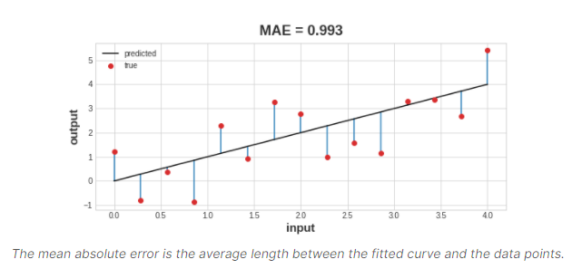
Besides MAE, other loss functions you might see for regression problems are the mean-squared error (MSE) or the Huber loss (both available in Keras).
Outre l MAE, d'autres fonctions de perte que vous pourriez voir pour les problèmes de régression sont l'erreur quadratique moyenne (EQM) ou la perte de Huber (toutes deux disponibles dans Keras).
During training, the model will use the loss function as a guide for finding the correct values of its weights (lower loss is better). In other words, the loss function tells the network its objective.
Pendant l'entraînement, le modèle utilisera la fonction de perte comme guide pour trouver les valeurs correctes de ses poids (une perte plus faible est préférable). En d'autres termes, la fonction de perte indique au réseau son objectif.

The Optimizer - Stochastic Gradient Descent
L'optimiseur - Descente en gradient stochastique
We've described the problem we want the network to solve, but now we need to say how to solve it. This is the job of the optimizer. The optimizer is an algorithm that adjusts the weights to minimize the loss.
Nous avons décrit le problème que nous voulons que le réseau résolve, mais il nous faut maintenant dire comment le résoudre. C'est le travail de l'optimiseur. L'optimiseur est un algorithme qui ajuste les poids pour minimiser la perte.
Virtually all of the optimization algorithms used in deep learning belong to a family called stochastic gradient descent. They are iterative algorithms that train a network in steps. One step of training goes like this:
- Sample some training data and run it through the network to make predictions.
- Measure the loss between the predictions and the true values.
- Finally, adjust the weights in a direction that makes the loss smaller.
Pratiquement tous les algorithmes d'optimisation utilisés dans l'apprentissage profond appartiennent à une famille appelée descente de gradient stochastique. Ce sont des algorithmes itératifs qui entraînent un réseau par étapes. Une étape de la formation se déroule comme suit :
- Échantillonner quelques données d'entraînement et les faire passer dans le réseau pour faire des prédictions.
- Mesurez la perte entre les prédictions et les valeurs réelles.
- Enfin, ajustez les poids dans une direction qui réduit la perte.
Then just do this over and over until the loss is as small as you like (or until it won't decrease any further.)
Ensuite, répétez l'opération jusqu'à ce que la perte soit aussi faible que vous le souhaitez (ou jusqu'à ce qu'elle ne diminue plus.)
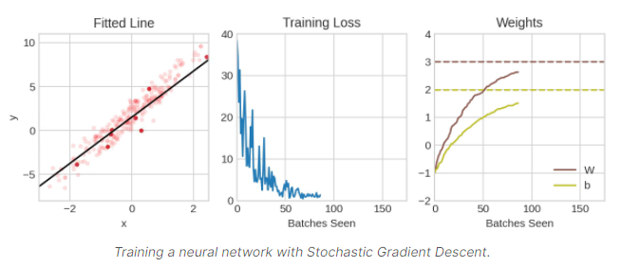
Each iteration's sample of training data is called a minibatch (or often just "batch"), while a complete round of the training data is called an epoch. The number of epochs you train for is how many times the network will see each training example.
L'échantillon de données d'entraînement de chaque itération est appelé minibatch (ou souvent simplement "lot"), tandis qu'un cycle complet de données d'entraînement est appelé époque. Le nombre d'époques pour lesquelles vous vous entraînez est le nombre de fois que le réseau verra chaque exemple de formation.
The animation shows the linear model from Lesson 1 being trained with SGD. The pale red dots depict the entire training set, while the solid red dots are the minibatches. Every time SGD sees a new minibatch, it will shift the weights (w the slope and b the y-intercept) toward their correct values on that batch. Batch after batch, the line eventually converges to its best fit. You can see that the loss gets smaller as the weights get closer to their true values.
L'animation montre le modèle linéaire de la leçon 1 en train d'être formé avec SGD (Stochastic Gradient Descent). Les points rouge pâle représentent l'ensemble de la formation, tandis que les points rouges pleins sont les minibatchs. Chaque fois que SGD voit un nouveau minibatch, il déplace les poids (w la pente et b l'ordonnée à l'origine) vers leurs valeurs correctes sur ce lot. Lot après lot, la ligne converge finalement vers son meilleur ajustement. Vous pouvez voir que la perte diminue à mesure que les poids se rapprochent de leur valeur réelle.

Learning Rate and Batch Size
Taux d'apprentissage et taille des lots
Notice that the line only makes a small shift in the direction of each batch (instead of moving all the way). The size of these shifts is determined by the learning rate. A smaller learning rate means the network needs to see more minibatches before its weights converge to their best values.
Remarquez que la ligne ne fait qu'un petit décalage dans la direction de chaque lot (au lieu de se déplacer jusqu'au bout). L'importance de ces décalages est déterminée par le taux d'apprentissage. Un taux d'apprentissage plus faible signifie que le réseau doit voir plus de mini lots avant que ses poids ne convergent vers leurs meilleures valeurs.
The learning rate and the size of the minibatches are the two parameters that have the largest effect on how the SGD training proceeds. Their interaction is often subtle and the right choice for these parameters isn't always obvious. (We'll explore these effects in the exercise.)
Le taux d'apprentissage et la taille des minibatchs sont les deux paramètres qui ont le plus d'effet sur le déroulement de la formation SGD. Leur interaction est souvent subtile et le bon choix pour ces paramètres n'est pas toujours évident. (Nous explorerons ces effets dans l'exercice).
Fortunately, for most work it won't be necessary to do an extensive hyperparameter search to get satisfactory results. Adam is an SGD algorithm that has an adaptive learning rate that makes it suitable for most problems without any parameter tuning (it is "self tuning", in a sense). Adam is a great general-purpose optimizer.
Heureusement, pour la plupart des travaux, il ne sera pas nécessaire de faire une recherche approfondie des hyperparamètres pour obtenir des résultats satisfaisants. Adam est un algorithme SGD qui a un taux d'apprentissage adaptatif qui le rend adapté à la plupart des problèmes sans aucun réglage des paramètres (il s'agit d'un "auto-réglage", en un sens). Adam est un excellent optimiseur à usage général.

Adding the Loss and Optimizer
Ajout de l'optimiseur de perte et de l'optimiseur
After defining a model, you can add a loss function and optimizer with the model's compile method:
Après avoir défini un modèle, vous pouvez ajouter une fonction de perte et un optimiseur avec la méthode de compilation du modèle :

model.compile(
optimizer="adam",
loss="mae",
)
Notice that we are able to specify the loss and optimizer with just a string. You can also access these directly through the Keras API -- if you wanted to tune parameters, for instance -- but for us, the defaults will work fine.
Remarquez que nous sommes capables de spécifier la perte et l'optimiseur avec une simple chaîne de caractères. Vous pouvez également y accéder directement via l'API de Keras -- si vous souhaitez régler des paramètres, par exemple -- mais pour nous, les valeurs par défaut fonctionneront parfaitement.
What's In a Name?
Qu'est-ce qu'un nom ?
The gradient is a vector that tells us in what direction the weights need to go. More precisely, it tells us how to change the weights to make the loss change fastest. We call our process gradient descent because it uses the gradient to descend the loss curve towards a minimum. Stochastic means "determined by chance." Our training is stochastic because the minibatches are random samples from the dataset. And that's why it's called SGD!
Le gradient est un vecteur qui nous indique dans quelle direction les poids doivent aller. Plus précisément, il nous indique comment modifier les poids pour que la perte change plus rapidement. Nous appelons notre processus "descente du gradient" car il utilise le gradient pour faire descendre la courbe de perte vers un minimum. Stochastique signifie "déterminé par le hasard". Notre entraînement est stochastique parce que les minibatchs sont des échantillons aléatoires de l'ensemble des données. Et c'est pourquoi on l'appelle SGD !

Example - Red Wine Quality
Exemple - Qualité du vin rouge
Now we know everything we need to start training deep learning models. So let's see it in action! We'll use the Red Wine Quality dataset.
Nous savons maintenant tout ce qu'il nous faut pour commencer à former des modèles d'apprentissage approfondi. Voyons donc cela en action ! Nous utiliserons l'ensemble de données sur la qualité du vin rouge.
This dataset consists of physiochemical measurements from about 1600 Portuguese red wines. Also included is a quality rating for each wine from blind taste-tests. How well can we predict a wine's perceived quality from these measurements?
Cet ensemble de données consiste en des mesures physico-chimiques d'environ 1600 vins rouges portugais. Il comprend également une évaluation de la qualité de chaque vin à partir de tests de dégustation à l'aveugle. Dans quelle mesure pouvons-nous prédire la qualité perçue d'un vin à partir de ces mesures ?
We've put all of the data preparation into this next hidden cell. It's not essential to what follows so feel free to skip it. One thing you might note for now though is that we've rescaled each feature to lie in the interval [0,1][0,1]. As we'll discuss more in Lesson 5, neural networks tend to perform best when their inputs are on a common scale.
Nous avons mis toute la préparation des données dans cette prochaine cellule cachée. Elle n'est pas essentielle à ce qui suit, alors n'hésitez pas à la sauter. Une chose que vous pouvez noter pour l'instant est que nous avons redimensionné chaque caractéristique pour qu'elle se situe dans l'intervalle [0,1]. Comme nous le verrons plus en détail dans la leçon 5, les réseaux neuronaux ont tendance à donner de meilleurs résultats lorsque leurs entrées sont à une échelle commune.

import pandas as pd
from IPython.display import display

red_wine = pd.read_csv('../input/dl-course-data/red-wine.csv')

# Create training and validation splits
df_train = red_wine.sample(frac=0.7, random_state=0)
df_valid = red_wine.drop(df_train.index)
display(df_train.head(4))

# Scale to [0, 1]
max_ = df_train.max(axis=0)
min_ = df_train.min(axis=0)
df_train = (df_train - min_) / (max_ - min_)
df_valid = (df_valid - min_) / (max_ - min_)

# Split features and target
X_train = df_train.drop('quality', axis=1)
X_valid = df_valid.drop('quality', axis=1)
y_train = df_train['quality']
y_valid = df_valid['quality']
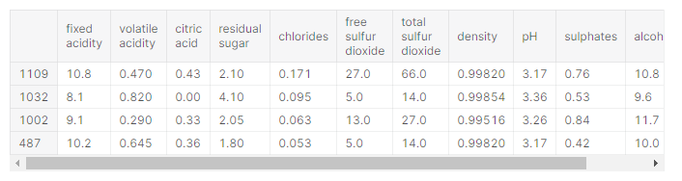
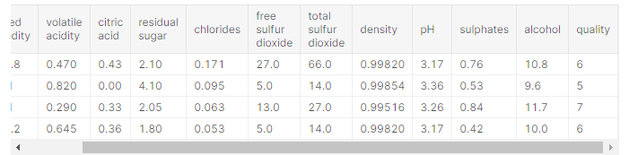
How many inputs should this network have? We can discover this by looking at the number of columns in the data matrix. Be sure not to include the target ('quality') here -- only the input features.
Combien de contributions ce réseau devrait-il avoir ? Nous pouvons le découvrir en examinant le nombre de colonnes de la matrice de données. Veillez à ne pas inclure la cible ("qualité") ici -- seulement les caractéristiques d'entrée.

print(X_train.shape)

(1119, 11)
Eleven columns means eleven inputs.
Onze colonnes signifient onze entrées.
We've chosen a three-layer network with over 1500 neurons. This network should be capable of learning fairly complex relationships in the data.
Nous avons choisi un réseau à trois couches avec plus de 1500 neurones. Ce réseau devrait être capable d'apprendre des relations assez complexes dans les données.

from tensorflow import keras
from tensorflow.keras import layers

model = keras.Sequential([
layers.Dense(512, activation='relu', input_shape=[11]),
layers.Dense(512, activation='relu'),
layers.Dense(512, activation='relu'),
layers.Dense(1),
])
Deciding the architecture of your model should be part of a process. Start simple and use the validation loss as your guide. You'll learn more about model development in the exercises.
Le choix de l'architecture de votre modèle doit faire partie d'un processus. Commencez simplement et utilisez la perte de validation comme guide. Vous en apprendrez plus sur le développement de modèles dans les exercices.
After defining the model, we compile in the optimizer and loss function.
Après avoir défini le modèle, nous compilons dans l'optimiseur et la fonction de perte.

model.compile(
optimizer='adam',
loss='mae',
)
Now we're ready to start the training! We've told Keras to feed the optimizer 256 rows of the training data at a time (the batch_size) and to do that 10 times all the way through the dataset (the epochs).
Nous sommes maintenant prêts à commencer la formation ! Nous avons dit à Keras d'alimenter l'optimiseur avec 256 lignes de données d'entraînement à la fois (la taille des lots) et de le faire 10 fois sur l'ensemble des données (les époques).
history = model.fit(
X_train, y_train,
validation_data=(X_valid, y_valid),
batch_size=256,
epochs=10,
)
Epoch 1/10
5/5 [==============================] - 0s 43ms/step - loss: 0.2914 - val_loss: 0.1361
Epoch 2/10
5/5 [==============================] - 0s 13ms/step - loss: 0.1413 - val_loss: 0.1298
Epoch 3/10
5/5 [==============================] - 0s 12ms/step - loss: 0.1276 - val_loss: 0.1188
Epoch 4/10
5/5 [==============================] - 0s 13ms/step - loss: 0.1194 - val_loss: 0.1166
Epoch 5/10
5/5 [==============================] - 0s 13ms/step - loss: 0.1150 - val_loss: 0.1070
Epoch 6/10
5/5 [==============================] - 0s 12ms/step - loss: 0.1094 - val_loss: 0.1070
Epoch 7/10
5/5 [==============================] - 0s 12ms/step - loss: 0.1076 - val_loss: 0.1074
Epoch 8/10
5/5 [==============================] - 0s 13ms/step - loss: 0.1075 - val_loss: 0.1057
Epoch 9/10
5/5 [==============================] - 0s 14ms/step - loss: 0.1104 - val_loss: 0.1149
Epoch 10/10
5/5 [==============================] - 0s 12ms/step - loss: 0.1058 - val_loss: 0.1035
You can see that Keras will keep you updated on the loss as the model trains.
Vous pouvez voir que Keras vous tiendra au courant de la perte des trains miniatures.
Often, a better way to view the loss though is to plot it. The fit method in fact keeps a record of the loss produced during training in a History object. We'll convert the data to a Pandas dataframe, which makes the plotting easy.
Mais souvent, une meilleure façon de voir la perte est de la tracer. La méthode de l'ajustement permet en effet de garder une trace de la perte produite pendant l'entraînement dans un objet d'histoire. Nous convertissons les données en un cadre de données Pandas, ce qui facilite le tracé.

import pandas as pd

# convert the training history to a dataframe
history_df = pd.DataFrame(history.history)
# use Pandas native plot method
history_df['loss'].plot();
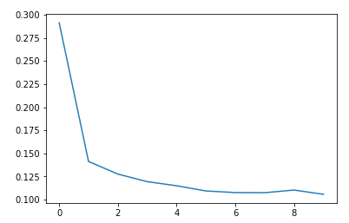
Notice how the loss levels off as the epochs go by. When the loss curve becomes horizontal like that, it means the model has learned all it can and there would be no reason continue for additional epochs.
Remarquez comment les pertes se stabilisent au fil des époques. Lorsque la courbe de perte devient horizontale comme cela, cela signifie que le modèle a appris tout ce qu'il pouvait et qu'il n'y a aucune raison de continuer pour d'autres époques.

3.2 EXERCICES

Introduction
Introduction
In this exercise you'll train a neural network on the Fuel Economy dataset and then explore the effect of the learning rate and batch size on SGD.
Dans cet exercice, vous formerez un réseau de neurones sur l'ensemble des données relatives à l'économie de carburant et ensuite explorer l'effet du taux d'apprentissage et de la taille des lots sur le SGD.
When you're ready, run this next cell to set everything up!
Lorsque vous êtes prêt, faites fonctionner la cellule suivante pour tout mettre en place !

# Setup plotting
import matplotlib.pyplot as plt
from learntools.deep_learning_intro.dltools import animate_sgd
plt.style.use('seaborn-whitegrid')
# Set Matplotlib defaults
plt.rc('figure', autolayout=True)
plt.rc('axes', labelweight='bold', labelsize='large',
titleweight='bold', titlesize=18, titlepad=10)
plt.rc('animation', html='html5')

In the Fuel Economy dataset your task is to predict the fuel economy of an automobile given features like its type of engine or the year it was made.
Dans l'ensemble de données sur l'économie de carburant, votre tâche consiste à prévoir l'économie de carburant d'une automobile en fonction de caractéristiques telles que le type de moteur ou l'année de fabrication.
First load the dataset by running the cell below.
Commencez par charger l'ensemble de données en faisant tourner la cellule ci-dessous.

import numpy as np
import pandas as pd
from sklearn.preprocessing import StandardScaler, OneHotEncoder
from sklearn.compose import make_column_transformer, make_column_selector
from sklearn.model_selection import train_test_split

fuel = pd.read_csv('../input/dl-course-data/fuel.csv')

X = fuel.copy()
# Remove target
y = X.pop('FE')

preprocessor = make_column_transformer(
(StandardScaler(),
make_column_selector(dtype_include=np.number)),
(OneHotEncoder(sparse=False),
make_column_selector(dtype_include=object)),
)

X = preprocessor.fit_transform(X)
y = np.log(y) # log transform target instead of standardizing

input_shape = [X.shape[1]]
print("Input shape: {}".format(input_shape))

Take a look at the data if you like. Our target in this case is the 'FE' column and the remaining columns are the features.
Jetez un coup d'œil aux données si vous le souhaitez. Dans ce cas, notre objectif est la colonne "FE" et les autres colonnes sont les caractéristiques.

# Uncomment to see original data
fuel.head()
# Uncomment to see processed features
pd.DataFrame(X[:10,:]).head()

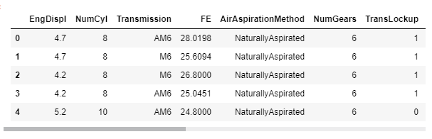
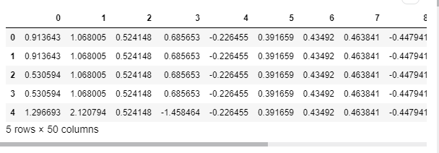
Run the next cell to define the network we'll use for this task.
Lancez la cellule suivante pour définir le réseau que nous utiliserons pour cette tâche.

from tensorflow import keras
from tensorflow.keras import layers

model = keras.Sequential([
layers.Dense(128, activation='relu', input_shape=input_shape),
layers.Dense(128, activation='relu'),
layers.Dense(64, activation='relu'),
layers.Dense(1),
])

1) Add Loss and Optimizer
1) Ajouter une perte et un optimiseur
Before training the network we need to define the loss and optimizer we'll use. Using the model's compile method, add the Adam optimizer and MAE loss.
Avant de former le réseau, nous devons définir la perte et l'optimiseur que nous utiliserons. En utilisant la méthode de compilation du modèle, ajoutez l'optimiseur Adam et la perte MAE.

Hint: Your code should look something like:
model.compile(
____,
____,
)

Solution:

model.compile(
optimizer='adam',
loss='mae'
)

2) Train Model
2) Modèle de train
Once you've defined the model and compiled it with a loss and optimizer you're ready for training. Train the network for 200 epochs with a batch size of 128. The input data is X with target y.
Une fois que vous avez défini le modèle et que vous l'avez compilé avec une perte et un optimiseur, vous êtes prêt pour la formation. Formez le réseau pour 200 époques avec une taille de lot de 128. Les données d'entrée sont X avec la cible y.

history = model.fit(
X, y,
batch_size=128,
epochs=200,
)

Epoch 1/200
9/9 [==============================] - 0s 2ms/step - loss: 2.5267
Epoch 2/200
9/9 [==============================] - 0s 2ms/step - loss: 0.8798
Epoch 3/200
9/9 [==============================] - 0s 2ms/step - loss: 0.5554
Epoch 4/200
9/9 [==============================] - 0s 2ms/step - loss: 0.3739
Epoch 5/200
9/9 [==============================] - 0s 2ms/step - loss: 0.2708
Epoch 6/200
9/9 [==============================] - 0s 2ms/step - loss: 0.2112
Epoch 7/200
9/9 [==============================] - 0s 2ms/step - loss: 0.1697
Epoch 8/200
9/9 [==============================] - 0s 2ms/step - loss: 0.1334
Epoch 9/200
9/9 [==============================] - 0s 2ms/step - loss: 0.1106
Epoch 10/200
9/9 [==============================] - 0s 2ms/step - loss: 0.0961
Epoch 11/200
9/9 [==============================] - 0s 2ms/step - loss: 0.0843
Epoch 12/200
9/9 [==============================] - 0s 2ms/step - loss: 0.0773
Epoch 13/200
9/9 [==============================] - 0s 2ms/step - loss: 0.0718
Epoch 14/200
9/9 [==============================] - 0s 2ms/step - loss: 0.0693
Epoch 15/200
9/9 [==============================] - 0s 2ms/step - loss: 0.0664
Epoch 16/200
9/9 [==============================] - 0s 2ms/step - loss: 0.0637
Epoch 17/200
9/9 [==============================] - 0s 2ms/step - loss: 0.0638
Epoch 18/200
9/9 [==============================] - 0s 2ms/step - loss: 0.0624
Epoch 19/200
9/9 [==============================] - 0s 2ms/step - loss: 0.0605
Epoch 20/200
9/9 [==============================] - 0s 2ms/step - loss: 0.0581
Epoch 21/200
9/9 [==============================] - 0s 2ms/step - loss: 0.0553
Epoch 22/200
9/9 [==============================] - 0s 2ms/step - loss: 0.0525
Epoch 23/200
9/9 [==============================] - 0s 2ms/step - loss: 0.0501
Epoch 24/200
9/9 [==============================] - 0s 2ms/step - loss: 0.0479
Epoch 25/200
9/9 [==============================] - 0s 2ms/step - loss: 0.0462
Epoch 26/200
9/9 [==============================] - 0s 2ms/step - loss: 0.0475
Epoch 27/200
9/9 [==============================] - 0s 2ms/step - loss: 0.0514
Epoch 28/200
9/9 [==============================] - 0s 2ms/step - loss: 0.0541
Epoch 29/200
9/9 [==============================] - 0s 2ms/step - loss: 0.0531
Epoch 30/200
9/9 [==============================] - 0s 2ms/step - loss: 0.0520
Epoch 31/200
9/9 [==============================] - 0s 2ms/step - loss: 0.0438
Epoch 32/200
9/9 [==============================] - 0s 2ms/step - loss: 0.0433
Epoch 33/200
9/9 [==============================] - 0s 2ms/step - loss: 0.0406
Epoch 34/200
9/9 [==============================] - 0s 2ms/step - loss: 0.0412
Epoch 35/200
9/9 [==============================] - 0s 2ms/step - loss: 0.0420
Epoch 36/200
9/9 [==============================] - 0s 2ms/step - loss: 0.0440
Epoch 37/200
9/9 [==============================] - 0s 2ms/step - loss: 0.0422
Epoch 38/200
9/9 [==============================] - 0s 2ms/step - loss: 0.0422
Epoch 39/200
9/9 [==============================] - 0s 2ms/step - loss: 0.0450
Epoch 40/200
9/9 [==============================] - 0s 2ms/step - loss: 0.0428
Epoch 41/200
9/9 [==============================] - 0s 2ms/step - loss: 0.0380
Epoch 42/200
9/9 [==============================] - 0s 2ms/step - loss: 0.0390
Epoch 43/200
9/9 [==============================] - 0s 2ms/step - loss: 0.0351
Epoch 44/200
9/9 [==============================] - 0s 2ms/step - loss: 0.0373
Epoch 45/200
9/9 [==============================] - 0s 2ms/step - loss: 0.0439
Epoch 46/200
9/9 [==============================] - 0s 2ms/step - loss: 0.0433
Epoch 47/200
9/9 [==============================] - 0s 2ms/step - loss: 0.0389
Epoch 48/200
9/9 [==============================] - 0s 2ms/step - loss: 0.0381
Epoch 49/200
9/9 [==============================] - 0s 2ms/step - loss: 0.0403
Epoch 50/200
9/9 [==============================] - 0s 2ms/step - loss: 0.0439
Epoch 51/200
9/9 [==============================] - 0s 2ms/step - loss: 0.0383
Epoch 52/200
9/9 [==============================] - 0s 2ms/step - loss: 0.0338
Epoch 53/200
9/9 [==============================] - 0s 2ms/step - loss: 0.0355
Epoch 54/200
9/9 [==============================] - 0s 2ms/step - loss: 0.0342
Epoch 55/200
9/9 [==============================] - 0s 2ms/step - loss: 0.0357
Epoch 56/200
9/9 [==============================] - 0s 2ms/step - loss: 0.0350
Epoch 57/200
9/9 [==============================] - 0s 2ms/step - loss: 0.0369
Epoch 58/200
9/9 [==============================] - 0s 2ms/step - loss: 0.0363
Epoch 59/200
9/9 [==============================] - 0s 2ms/step - loss: 0.0379
Epoch 60/200
9/9 [==============================] - 0s 2ms/step - loss: 0.0346
Epoch 61/200
9/9 [==============================] - 0s 2ms/step - loss: 0.0338
Epoch 62/200
9/9 [==============================] - 0s 2ms/step - loss: 0.0364
Epoch 63/200
9/9 [==============================] - 0s 2ms/step - loss: 0.0420
Epoch 64/200
9/9 [==============================] - 0s 2ms/step - loss: 0.0426
Epoch 65/200
9/9 [==============================] - 0s 2ms/step - loss: 0.0424
Epoch 66/200
9/9 [==============================] - 0s 2ms/step - loss: 0.0368
Epoch 67/200
9/9 [==============================] - 0s 2ms/step - loss: 0.0350
Epoch 68/200
9/9 [==============================] - 0s 2ms/step - loss: 0.0351
Epoch 69/200
9/9 [==============================] - 0s 2ms/step - loss: 0.0363
Epoch 70/200
9/9 [==============================] - 0s 2ms/step - loss: 0.0360
Epoch 71/200
9/9 [==============================] - 0s 2ms/step - loss: 0.0335
Epoch 72/200
9/9 [==============================] - 0s 2ms/step - loss: 0.0365
Epoch 73/200
9/9 [==============================] - 0s 2ms/step - loss: 0.0340
Epoch 74/200
9/9 [==============================] - 0s 2ms/step - loss: 0.0360
Epoch 75/200
9/9 [==============================] - 0s 2ms/step - loss: 0.0457
Epoch 76/200
9/9 [==============================] - 0s 2ms/step - loss: 0.0412
Epoch 77/200
9/9 [==============================] - 0s 2ms/step - loss: 0.0339
Epoch 78/200
9/9 [==============================] - 0s 2ms/step - loss: 0.0344
Epoch 79/200
9/9 [==============================] - 0s 2ms/step - loss: 0.0371
Epoch 80/200
9/9 [==============================] - 0s 2ms/step - loss: 0.0332
Epoch 81/200
9/9 [==============================] - 0s 2ms/step - loss: 0.0366
Epoch 82/200
9/9 [==============================] - 0s 2ms/step - loss: 0.0343
Epoch 83/200
9/9 [==============================] - 0s 2ms/step - loss: 0.0344
Epoch 84/200
9/9 [==============================] - 0s 2ms/step - loss: 0.0327
Epoch 85/200
9/9 [==============================] - 0s 2ms/step - loss: 0.0357
Epoch 86/200
9/9 [==============================] - 0s 2ms/step - loss: 0.0332
Epoch 87/200
9/9 [==============================] - 0s 2ms/step - loss: 0.0318
Epoch 88/200
9/9 [==============================] - 0s 2ms/step - loss: 0.0328
Epoch 89/200
9/9 [==============================] - 0s 2ms/step - loss: 0.0305
Epoch 90/200
9/9 [==============================] - 0s 2ms/step - loss: 0.0298
Epoch 91/200
9/9 [==============================] - 0s 2ms/step - loss: 0.0305
Epoch 92/200
9/9 [==============================] - 0s 2ms/step - loss: 0.0321
Epoch 93/200
9/9 [==============================] - 0s 2ms/step - loss: 0.0380
Epoch 94/200
9/9 [==============================] - 0s 2ms/step - loss: 0.0397
Epoch 95/200
9/9 [==============================] - 0s 2ms/step - loss: 0.0310
Epoch 96/200
9/9 [==============================] - 0s 2ms/step - loss: 0.0319
Epoch 97/200
9/9 [==============================] - 0s 2ms/step - loss: 0.0303
Epoch 98/200
9/9 [==============================] - 0s 2ms/step - loss: 0.0277
Epoch 99/200
9/9 [==============================] - 0s 2ms/step - loss: 0.0289
Epoch 100/200
9/9 [==============================] - 0s 2ms/step - loss: 0.0315
Epoch 101/200
9/9 [==============================] - 0s 2ms/step - loss: 0.0324
Epoch 102/200
9/9 [==============================] - 0s 2ms/step - loss: 0.0313
Epoch 103/200
9/9 [==============================] - 0s 2ms/step - loss: 0.0309
Epoch 104/200
9/9 [==============================] - 0s 2ms/step - loss: 0.0303
Epoch 105/200
9/9 [==============================] - 0s 2ms/step - loss: 0.0304
Epoch 106/200
9/9 [==============================] - 0s 2ms/step - loss: 0.0318
Epoch 107/200
9/9 [==============================] - 0s 2ms/step - loss: 0.0309
Epoch 108/200
9/9 [==============================] - 0s 2ms/step - loss: 0.0352
Epoch 109/200
9/9 [==============================] - 0s 2ms/step - loss: 0.0334
Epoch 110/200
9/9 [==============================] - 0s 2ms/step - loss: 0.0291
Epoch 111/200
9/9 [==============================] - 0s 2ms/step - loss: 0.0295
Epoch 112/200
9/9 [==============================] - 0s 2ms/step - loss: 0.0302
Epoch 113/200
9/9 [==============================] - 0s 2ms/step - loss: 0.0298
Epoch 114/200
9/9 [==============================] - 0s 2ms/step - loss: 0.0318
Epoch 115/200
9/9 [==============================] - 0s 2ms/step - loss: 0.0299
Epoch 116/200
9/9 [==============================] - 0s 2ms/step - loss: 0.0336
Epoch 117/200
9/9 [==============================] - 0s 2ms/step - loss: 0.0441
Epoch 118/200
9/9 [==============================] - 0s 2ms/step - loss: 0.0395
Epoch 119/200
9/9 [==============================] - 0s 2ms/step - loss: 0.0363
Epoch 120/200
9/9 [==============================] - 0s 2ms/step - loss: 0.0364
Epoch 121/200
9/9 [==============================] - 0s 2ms/step - loss: 0.0345
Epoch 122/200
9/9 [==============================] - 0s 2ms/step - loss: 0.0332
Epoch 123/200
9/9 [==============================] - 0s 2ms/step - loss: 0.0350
Epoch 124/200
9/9 [==============================] - 0s 2ms/step - loss: 0.0355
Epoch 125/200
9/9 [==============================] - 0s 2ms/step - loss: 0.0348
Epoch 126/200
9/9 [==============================] - 0s 2ms/step - loss: 0.0300
Epoch 127/200
9/9 [==============================] - 0s 2ms/step - loss: 0.0297
Epoch 128/200
9/9 [==============================] - 0s 2ms/step - loss: 0.0325
Epoch 129/200
9/9 [==============================] - 0s 2ms/step - loss: 0.0315
Epoch 130/200
9/9 [==============================] - 0s 2ms/step - loss: 0.0362
Epoch 131/200
9/9 [==============================] - 0s 2ms/step - loss: 0.0334
Epoch 132/200
9/9 [==============================] - 0s 2ms/step - loss: 0.0320
Epoch 133/200
9/9 [==============================] - 0s 2ms/step - loss: 0.0313
Epoch 134/200
9/9 [==============================] - 0s 2ms/step - loss: 0.0291
Epoch 135/200
9/9 [==============================] - 0s 2ms/step - loss: 0.0317
Epoch 136/200
9/9 [==============================] - 0s 3ms/step - loss: 0.0291
Epoch 137/200
9/9 [==============================] - 0s 2ms/step - loss: 0.0281
Epoch 138/200
9/9 [==============================] - 0s 2ms/step - loss: 0.0272
Epoch 139/200
9/9 [==============================] - 0s 2ms/step - loss: 0.0314
Epoch 140/200
9/9 [==============================] - 0s 2ms/step - loss: 0.0356
Epoch 141/200
9/9 [==============================] - 0s 2ms/step - loss: 0.0307
Epoch 142/200
9/9 [==============================] - 0s 2ms/step - loss: 0.0314
Epoch 143/200
9/9 [==============================] - 0s 2ms/step - loss: 0.0295
Epoch 144/200
9/9 [==============================] - 0s 2ms/step - loss: 0.0331
Epoch 145/200
9/9 [==============================] - 0s 2ms/step - loss: 0.0307
Epoch 146/200
9/9 [==============================] - 0s 2ms/step - loss: 0.0263
Epoch 147/200
9/9 [==============================] - 0s 2ms/step - loss: 0.0247
Epoch 148/200
9/9 [==============================] - 0s 2ms/step - loss: 0.0278
Epoch 149/200
9/9 [==============================] - 0s 2ms/step - loss: 0.0283
Epoch 150/200
9/9 [==============================] - 0s 2ms/step - loss: 0.0331
Epoch 151/200
9/9 [==============================] - 0s 2ms/step - loss: 0.0371
Epoch 152/200
9/9 [==============================] - 0s 2ms/step - loss: 0.0315
Epoch 153/200
9/9 [==============================] - 0s 2ms/step - loss: 0.0330
Epoch 154/200
9/9 [==============================] - 0s 2ms/step - loss: 0.0329
Epoch 155/200
9/9 [==============================] - 0s 2ms/step - loss: 0.0342
Epoch 156/200
9/9 [==============================] - 0s 2ms/step - loss: 0.0374
Epoch 157/200
9/9 [==============================] - 0s 2ms/step - loss: 0.0298
Epoch 158/200
9/9 [==============================] - 0s 2ms/step - loss: 0.0358
Epoch 159/200
9/9 [==============================] - 0s 2ms/step - loss: 0.0312
Epoch 160/200
9/9 [==============================] - 0s 2ms/step - loss: 0.0312
Epoch 161/200
9/9 [==============================] - 0s 2ms/step - loss: 0.0300
Epoch 162/200
9/9 [==============================] - 0s 2ms/step - loss: 0.0293
Epoch 163/200
9/9 [==============================] - 0s 2ms/step - loss: 0.0289
Epoch 164/200
9/9 [==============================] - 0s 2ms/step - loss: 0.0291
Epoch 165/200
9/9 [==============================] - 0s 2ms/step - loss: 0.0276
Epoch 166/200
9/9 [==============================] - 0s 2ms/step - loss: 0.0289
Epoch 167/200
9/9 [==============================] - 0s 2ms/step - loss: 0.0308
Epoch 168/200
9/9 [==============================] - 0s 2ms/step - loss: 0.0307
Epoch 169/200
9/9 [==============================] - 0s 2ms/step - loss: 0.0285
Epoch 170/200
9/9 [==============================] - 0s 2ms/step - loss: 0.0286
Epoch 171/200
9/9 [==============================] - 0s 2ms/step - loss: 0.0300
Epoch 172/200
9/9 [==============================] - 0s 2ms/step - loss: 0.0319
Epoch 173/200
9/9 [==============================] - 0s 2ms/step - loss: 0.0281
Epoch 174/200
9/9 [==============================] - 0s 2ms/step - loss: 0.0267
Epoch 175/200
9/9 [==============================] - 0s 2ms/step - loss: 0.0287
Epoch 176/200
9/9 [==============================] - 0s 2ms/step - loss: 0.0303
Epoch 177/200
9/9 [==============================] - 0s 2ms/step - loss: 0.0310
Epoch 178/200
9/9 [==============================] - 0s 2ms/step - loss: 0.0283
Epoch 179/200
9/9 [==============================] - 0s 2ms/step - loss: 0.0298
Epoch 180/200
9/9 [==============================] - 0s 2ms/step - loss: 0.0303
Epoch 181/200
9/9 [==============================] - 0s 2ms/step - loss: 0.0288
Epoch 182/200
9/9 [==============================] - 0s 2ms/step - loss: 0.0267
Epoch 183/200
9/9 [==============================] - 0s 2ms/step - loss: 0.0276
Epoch 184/200
9/9 [==============================] - 0s 2ms/step - loss: 0.0293
Epoch 185/200
9/9 [==============================] - 0s 2ms/step - loss: 0.0269
Epoch 186/200
9/9 [==============================] - 0s 2ms/step - loss: 0.0262
Epoch 187/200
9/9 [==============================] - 0s 2ms/step - loss: 0.0278
Epoch 188/200
9/9 [==============================] - 0s 2ms/step - loss: 0.0281
Epoch 189/200
9/9 [==============================] - 0s 2ms/step - loss: 0.0254
Epoch 190/200
9/9 [==============================] - 0s 2ms/step - loss: 0.0263
Epoch 191/200
9/9 [==============================] - 0s 2ms/step - loss: 0.0350
Epoch 192/200
9/9 [==============================] - 0s 2ms/step - loss: 0.0348
Epoch 193/200
9/9 [==============================] - 0s 2ms/step - loss: 0.0373
Epoch 194/200
9/9 [==============================] - 0s 2ms/step - loss: 0.0370
Epoch 195/200
9/9 [==============================] - 0s 2ms/step - loss: 0.0294
Epoch 196/200
9/9 [==============================] - 0s 2ms/step - loss: 0.0290
Epoch 197/200
9/9 [==============================] - 0s 2ms/step - loss: 0.0389
Epoch 198/200
9/9 [==============================] - 0s 2ms/step - loss: 0.0306
Epoch 199/200
9/9 [==============================] - 0s 2ms/step - loss: 0.0283
Epoch 200/200
9/9 [==============================] - 0s 2ms/step - loss: 0.0260
Correct

Hint: Your solution should look something like:
history = model.fit(
____, # training data
____, # batch size
____, # epochs
)

Solution:

history = model.fit(
X, y,
batch_size=128,
epochs=200
)

The last step is to look at the loss curves and evaluate the training. Run the cell below to get a plot of the training loss.

La dernière étape consiste à examiner les courbes de perte et à évaluer la formation. Lancez la cellule ci-dessous pour obtenir une représentation graphique de la perte d'entraînement.

import pandas as pd

history_df = pd.DataFrame(history.history)
# Start the plot at epoch 5. You can change this to get a different view.
history_df.loc[5:, ['loss']].plot();

3) Evaluate Training
3) Évaluer la formation
If you trained the model longer, would you expect the loss to decrease further?
Si vous avez formé le modèle plus longtemps, vous attendez-vous à ce que la perte diminue encore ?

Correct:
This depends on how the loss has evolved during training: if the learning curves have levelled off, there won't usually be any advantage to training for additional epochs. Conversely, if the loss appears to still be decreasing, then training for longer could be advantageous.

Correct :
Cela dépend de l'évolution de la perte pendant la formation : si les courbes d'apprentissage se sont stabilisées, il n'y aura généralement aucun avantage à se former pour des époques supplémentaires. À l'inverse, si la perte semble toujours diminuer, il pourrait être avantageux de s'entraîner plus longtemps.

With the learning rate and the batch size, you have some control over:
- How long it takes to train a model
- How noisy the learning curves are
- How small the loss becomes
Avec le taux d'apprentissage et la taille des lots, vous avez un certain contrôle sur :
- le temps nécessaire pour former un modèle
- Les courbes d'apprentissage sont très bruyantes
- L'importance de la perte
To get a better understanding of these two parameters, we'll look at the linear model, our ppsimplest neural network. Having only a single weight and a bias, it's easier to see what effect a change of parameter has.
Pour mieux comprendre ces deux paramètres, nous allons examiner le modèle linéaire, notre plus simple réseau de neurones. Comme il n'a qu'un seul poids et un seul biais, il est plus facile de voir l'effet d'un changement de paramètre.
The next cell will generate an animation like the one in the tutorial. Change the values for learning_rate, batch_size, and num_examples (how many data points) and then run the cell. (It may take a moment or two.) Try the following combinations, or try some of your own:
La cellule suivante va générer une animation comme celle du tutoriel. Modifiez les valeurs de learning_rate, batch_size et num_examples (combien de points de données), puis lancez la cellule. (Cela peut prendre un moment ou deux.) Essayez les combinaisons suivantes, ou essayez-en quelques-unes de votre cru :

learning_rate | batch_size | num_examples
0.05 | 32 | 256
0.05 | 2 | 256
0.05 | 128 | 256
0.02 | 32 | 256
0.2 | 32 | 256
1.0 | 32 | 256
0.9 | 4096 | 8192
0.99 | 4096 | 8192

# YOUR CODE HERE: Experiment with different values for the learning rate, batch size, and number of examples
learning_rate = 0.05
batch_size = 32
num_examples = 256

animate_sgd(
learning_rate=learning_rate,
batch_size=batch_size,
num_examples=num_examples,
# You can also change these, if you like
steps=50, # total training steps (batches seen)
true_w=3.0, # the slope of the data
true_b=2.0, # the bias of the data
)

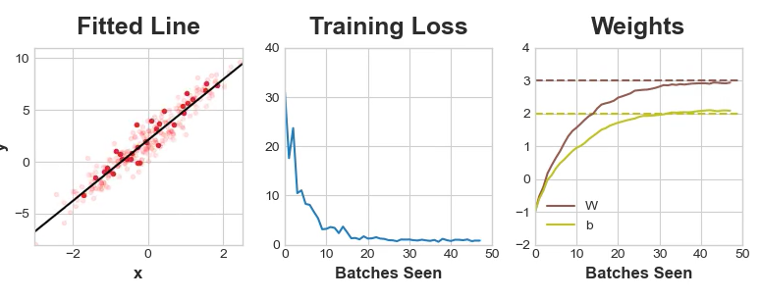

4) Learning Rate and Batch Size
4) Taux d'apprentissage et taille des lots
What effect did changing these parameters have? After you've thought about it, run the cell below for some discussion.
Quel effet a eu la modification de ces paramètres ? Après y avoir réfléchi, lancez la cellule ci-dessous pour en discuter.

Correct:
You probably saw that smaller batch sizes gave noisier weight updates and loss curves. This is because each batch is a small sample of data and smaller samples tend to give noisier estimates. Smaller batches can have an "averaging" effect though which can be beneficial.
Smaller learning rates make the updates smaller and the training takes longer to converge. Large learning rates can speed up training, but don't "settle in" to a minimum as well. When the learning rate is too large, the training can fail completely. (Try setting the learning rate to a large value like 0.99 to see this.)

Correct :
Vous avez probablement vu que des lots plus petits donnaient des mises à jour de poids et des courbes de perte de poids plus bruyantes. Cela s'explique par le fait que chaque lot est un petit échantillon de données et que les petits échantillons ont tendance à donner des estimations plus bruyantes. Des lots plus petits peuvent cependant avoir un effet de "moyennage" qui peut être bénéfique.
Des taux d'apprentissage plus faibles rendent les mises à jour plus petites et la formation prend plus de temps pour converger. Des taux d'apprentissage élevés peuvent accélérer la formation, mais ne permettent pas de "s'installer" au minimum. Lorsque le taux d'apprentissage est trop élevé, la formation peut échouer complètement. (Essayez de fixer le taux d'apprentissage à une valeur importante comme 0,99 pour le constater).

4. Overfitting and Underfitting

4.1 COURS

Introduction
Introduction
Recall from the example in the previous lesson that Keras will keep a history of the training and validation loss over the epochs that it is training the model. In this lesson, we're going to learn how to interpret these learning curves and how we can use them to guide model development. In particular, we'll examine at the learning curves for evidence of underfitting and overfitting and look at a couple of strategies for correcting it.
Rappelez-vous de l'exemple de la leçon précédente, selon lequel Keras conservera un historique de la perte de formation et de validation au cours des époques où il entraîne le modèle. Dans cette leçon, nous allons apprendre comment interpréter ces courbes d'apprentissage et comment nous pouvons les utiliser pour guider le développement du modèle. En particulier, nous examinerons les courbes d'apprentissage à la recherche de preuves d'inadéquation et de suréquation et nous étudierons quelques stratégies pour les corriger.

Interpreting the Learning Curves
Interprétation des courbes d'apprentissage
You might think about the information in the training data as being of two kinds: signal and noise. The signal is the part that generalizes, the part that can help our model make predictions from new data. The noise is that part that is only true of the training data; the noise is all of the random fluctuation that comes from data in the real-world or all of the incidental, non-informative patterns that can't actually help the model make predictions. The noise is the part might look useful but really isn't.
Vous pouvez considérer que les informations contenues dans les données de formation sont de deux sortes : le signal et le bruit. Le signal est la partie qui généralise, la partie qui peut aider notre modèle à faire des prévisions à partir de nouvelles données. Le bruit est la partie qui n'est vraie que pour les données d'entraînement ; le bruit est toute la fluctuation aléatoire qui provient des données du monde réel ou tous les modèles accessoires, non informatifs qui ne peuvent pas réellement aider le modèle à faire des prédictions. Le bruit est la partie qui peut sembler utile mais qui ne l'est pas vraiment.
We train a model by choosing weights or parameters that minimize the loss on a training set. You might know, however, that to accurately assess a model's performance, we need to evaluate it on a new set of data, the validation data. (You could see our lesson on model validation in Introduction to Machine Learning for a review.)
Nous entraînons un modèle en choisissant des poids ou des paramètres qui minimisent la perte sur un ensemble d'entraînement. Vous savez peut-être, cependant, que pour évaluer avec précision les performances d'un modèle, nous devons l'évaluer sur un nouvel ensemble de données, les données de validation. (Vous pouvez consulter notre leçon sur la validation des modèles dans la section Introduction à l'apprentissage automatique).
When we train a model we've been plotting the loss on the training set epoch by epoch. To this we'll add a plot the validation data too. These plots we call the learning curves. To train deep learning models effectively, we need to be able to interpret them.
Lorsque nous formons un modèle, nous avons tracé la perte sur l'ensemble de formation, époque par époque. Nous y ajoutons également un graphique des données de validation. Ces tracés sont appelés les courbes d'apprentissage. Pour former efficacement les modèles d'apprentissage profond, nous devons être capables de les interpréter.
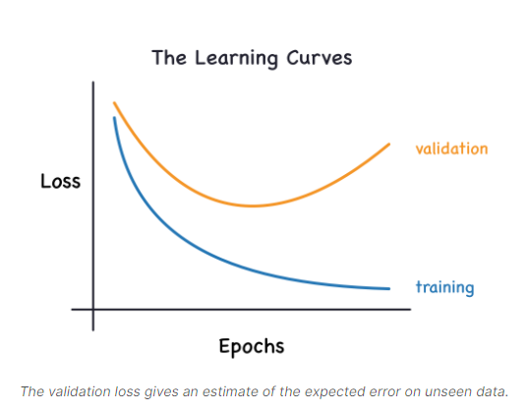
Now, the training loss will go down either when the model learns signal or when it learns noise. But the validation loss will go down only when the model learns signal. (Whatever noise the model learned from the training set won't generalize to new data.) So, when a model learns signal both curves go down, but when it learns noise a gap is created in the curves. The size of the gap tells you how much noise the model has learned.
Désormais, la perte de formation diminuera soit lorsque le modèle apprendra le signal, soit lorsqu'il apprendra le bruit. Mais la perte de validation ne diminuera que lorsque le modèle apprendra le signal. (Quel que soit le bruit que le modèle a appris à partir de l'ensemble de formation, il ne se généralisera pas à de nouvelles données). Ainsi, lorsqu'un modèle apprend le signal, les deux courbes diminuent, mais lorsqu'il apprend le bruit, un écart est créé dans les courbes. La taille de l'écart vous indique la quantité de bruit que le modèle a appris.
Ideally, we would create models that learn all of the signal and none of the noise. This will practically never happen. Instead we make a trade. We can get the model to learn more signal at the cost of learning more noise. So long as the trade is in our favor, the validation loss will continue to decrease. After a certain point, however, the trade can turn against us, the cost exceeds the benefit, and the validation loss begins to rise.
Idéalement, nous devrions créer des modèles qui apprennent tout le signal et aucun bruit. Cela n'arrivera pratiquement jamais. Au lieu de cela, nous faisons un échange. Nous pouvons faire en sorte que le modèle apprenne plus de signal au prix d'un apprentissage plus de bruit. Tant que l'échange est en notre faveur, la perte de validation continuera à diminuer. Cependant, après un certain point, l'échange peut se retourner contre nous, le coût dépasse le bénéfice et la perte de validation commence à augmenter.
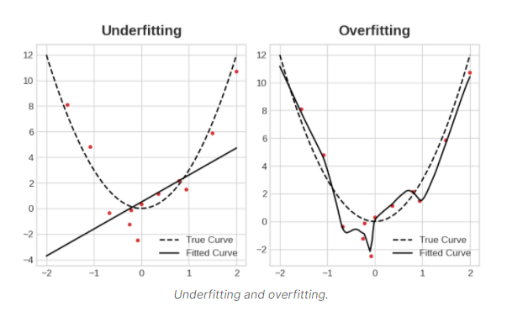
This trade-off indicates that there can be two problems that occur when training a model: not enough signal or too much noise. Underfitting the training set is when the loss is not as low as it could be because the model hasn't learned enough signal. Overfitting the training set is when the loss is not as low as it could be because the model learned too much noise. The trick to training deep learning models is finding the best balance between the two.
Ce compromis indique que deux problèmes peuvent survenir lors de la formation d'un modèle : un signal insuffisant ou trop de bruit. Il y a sous-équipement de l'ensemble d'entraînement lorsque la perte n'est pas aussi faible qu'elle pourrait l'être parce que le modèle n'a pas appris suffisamment de signal. Le sur-équipement de l'ensemble d'entraînement se produit lorsque la perte n'est pas aussi faible qu'elle pourrait l'être parce que le modèle a appris trop de bruit. L'astuce pour former les modèles d'apprentissage profond consiste à trouver le meilleur équilibre entre les deux.
We'll look at a couple ways of getting more signal out of the training data while reducing the amount of noise.
Nous allons examiner quelques moyens d'obtenir plus de signal à partir des données d'apprentissage tout en réduisant la quantité de bruit.

Capacity
Capacité
A model's capacity refers to the size and complexity of the patterns it is able to learn. For neural networks, this will largely be determined by how many neurons it has and how they are connected together. If it appears that your network is underfitting the data, you should try increasing its capacity.
La capacité d'un modèle se réfère à la taille et à la complexité des modèles qu'il est capable d'apprendre. Pour les réseaux de neurones, cela sera largement déterminé par le nombre de neurones qu'il possède et la façon dont ils sont connectés entre eux. S'il semble que votre réseau ne dispose pas de suffisamment de données, vous devez essayer d'augmenter sa capacité.
You can increase the capacity of a network either by making it wider (more units to existing layers) or by making it deeper (adding more layers). Wider networks have an easier time learning more linear relationships, while deeper networks prefer more nonlinear ones. Which is better just depends on the dataset.
Vous pouvez augmenter la capacité d'un réseau soit en l'élargissant (en ajoutant des unités aux couches existantes), soit en l'approfondissant (en ajoutant des couches supplémentaires). Les réseaux plus larges ont plus de facilité à apprendre des relations plus linéaires, tandis que les réseaux plus profonds préfèrent les relations non linéaires. La meilleure solution dépend simplement de l'ensemble de données.

model = keras.Sequential([
layers.Dense(16, activation='relu'),
layers.Dense(1),
])

wider = keras.Sequential([
layers.Dense(32, activation='relu'),
layers.Dense(1),
])

deeper = keras.Sequential([
layers.Dense(16, activation='relu'),
layers.Dense(16, activation='relu'),
layers.Dense(1),
])
You'll explore how the capacity of a network can affect its performance in the exercise.
Vous découvrirez comment la capacité d'un réseau peut affecter ses performances dans le cadre de l'exercice.

Early Stopping
Arrêt anticipé
We mentioned that when a model is too eagerly learning noise, the validation loss may start to increase during training. To prevent this, we can simply stop the training whenever it seems the validation loss isn't decreasing anymore. Interrupting the training this way is called early stopping.
Nous avons mentionné que lorsqu'un modèle est trop avide de bruit d'apprentissage, la perte de validation peut commencer à augmenter pendant la formation. Pour éviter cela, nous pouvons simplement arrêter la formation lorsqu'il semble que la perte de validation ne diminue plus. Une telle interruption de la formation est appelée "arrêt anticipé".

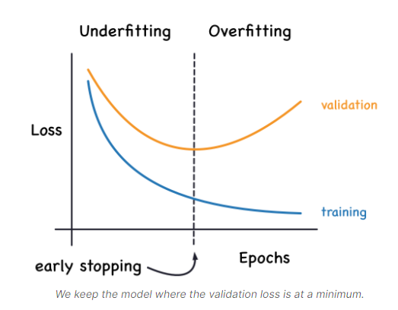
Once we detect that the validation loss is starting to rise again, we can reset the weights back to where the minimum occured. This ensures that the model won't continue to learn noise and overfit the data.
Lorsque nous détectons que la perte de validation recommence à augmenter, nous pouvons remettre les poids à l'endroit où le minimum s'est produit. Cela garantit que le modèle ne continuera pas à apprendre du bruit et à surcharger les données.
Training with early stopping also means we're in less danger of stopping the training too early, before the network has finished learning signal. So besides preventing overfitting from training too long, early stopping can also prevent underfitting from not training long enough. Just set your training epochs to some large number (more than you'll need), and early stopping will take care of the rest.
La formation avec arrêt précoce signifie également que nous risquons moins d'arrêter la formation trop tôt, avant que le réseau n'ait fini d'apprendre le signal. Ainsi, en plus d'éviter que le suréquipement n'entraîne trop longtemps, l'arrêt anticipé peut également empêcher que le sous-équipement n'entraîne pas assez longtemps. Il suffit de fixer vos périodes de formation à un nombre important (plus que ce dont vous aurez besoin), et l'arrêt anticipé s'occupera du reste.

Adding Early Stopping
Ajout de l'arrêt anticipé
In Keras, we include early stopping in our training through a callback. A callback is just a function you want run every so often while the network trains. The early stopping callback will run after every epoch. (Keras has a variety of useful callbacks pre-defined, but you can define your own, too.)
A Keras, nous incluons un arrêt anticipé dans notre formation par un rappel. Le rappel est juste une fonction que vous voulez exécuter de temps en temps pendant que le réseau s'entraîne. Le rappel d'arrêt anticipé sera exécuté après chaque époque. (Keras a prédéfini toute une série de rappels utiles, mais vous pouvez aussi définir les vôtres).

from tensorflow.keras.callbacks import EarlyStopping

early_stopping = EarlyStopping(
min_delta=0.001, # minimium amount of change to count as an improvement
patience=20, # how many epochs to wait before stopping
restore_best_weights=True,
)
These parameters say: "If there hasn't been at least an improvement of 0.001 in the validation loss over the previous 20 epochs, then stop the training and keep the best model you found." It can sometimes be hard to tell if the validation loss is rising due to overfitting or just due to random batch variation. The parameters allow us to set some allowances around when to stop.
Ces paramètres disent : "S'il n'y a pas eu au moins une amélioration de 0,001 de la perte de validation par rapport aux 20 époques précédentes, alors arrêtez la formation et gardez le meilleur modèle que vous avez trouvé." Il peut parfois être difficile de dire si la perte de validation augmente en raison d'un sur-ajustement ou simplement d'une variation aléatoire des lots. Les paramètres nous permettent de fixer des tolérances quant au moment où il faut s'arrêter.
As we'll see in our example, we'll pass this callback to the fit method along with the loss and optimizer.
Comme nous le verrons dans notre exemple, nous passerons ce rappel à la méthode d'ajustement en même temps que la perte et l'optimiseur.

Example - Train a Model with Early Stopping
Exemple - Former un modèle avec arrêt anticipé
Let's continue developing the model from the example in the last tutorial. We'll increase the capacity of that network but also add an early-stopping callback to prevent overfitting.
Continuons à développer le modèle à partir de l'exemple du dernier tutoriel. Nous allons augmenter la capacité de ce réseau, mais aussi ajouter un système de rappel anticipé pour éviter le suréquipement.
Here's the data prep again.
Voici à nouveau la préparation des données.
import pandas as pd
from IPython.display import display

red_wine = pd.read_csv('../input/dl-course-data/red-wine.csv')

# Create training and validation splits
df_train = red_wine.sample(frac=0.7, random_state=0)
df_valid = red_wine.drop(df_train.index)
display(df_train.head(4))

# Scale to [0, 1]
max_ = df_train.max(axis=0)
min_ = df_train.min(axis=0)
df_train = (df_train - min_) / (max_ - min_)
df_valid = (df_valid - min_) / (max_ - min_)

# Split features and target
X_train = df_train.drop('quality', axis=1)
X_valid = df_valid.drop('quality', axis=1)
y_train = df_train['quality']
y_valid = df_valid['quality']

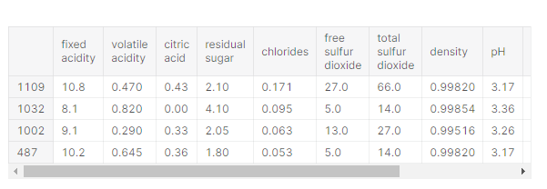
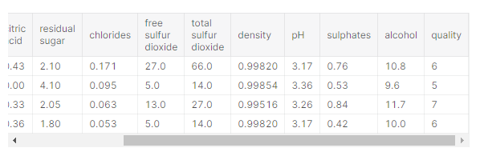
Now let's increase the capacity of the network. We'll go for a fairly large network, but rely on the callback to halt the training once the validation loss shows signs of increasing.
Augmentons maintenant la capacité du réseau. Nous opterons pour un réseau assez important, mais comptons sur le rappel pour arrêter la formation dès que la perte de validation montrera des signes d'augmentation.

from tensorflow import keras
from tensorflow.keras import layers, callbacks

early_stopping = callbacks.EarlyStopping(
min_delta=0.001, # minimium amount of change to count as an improvement
patience=20, # how many epochs to wait before stopping
restore_best_weights=True,
)

model = keras.Sequential([
layers.Dense(512, activation='relu', input_shape=[11]),
layers.Dense(512, activation='relu'),
layers.Dense(512, activation='relu'),
layers.Dense(1),
])
model.compile(
optimizer='adam',
loss='mae',
)
After defining the callback, add it as an argument in fit (you can have several, so put it in a list). Choose a large number of epochs when using early stopping, more than you'll need.
Après avoir défini le rappel, ajoutez-le en tant qu'argument dans l'ajustement (vous pouvez en avoir plusieurs, alors mettez-le dans une liste). Choisissez un grand nombre d'époques lorsque vous utilisez l'arrêt anticipé, plus que ce dont vous aurez besoin.

history = model.fit(
X_train, y_train,
validation_data=(X_valid, y_valid),
batch_size=256,
epochs=500,
callbacks=[early_stopping], # put your callbacks in a list
verbose=0, # turn off training log
)

history_df = pd.DataFrame(history.history)
history_df.loc[:, ['loss', 'val_loss']].plot();
print("Minimum validation loss: {}".format(history_df['val_loss'].min()))
Minimum validation loss: 0.09167633205652237
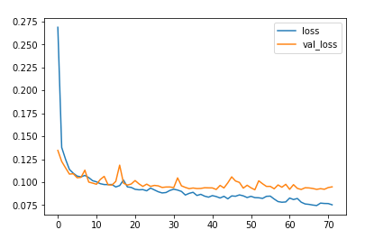
And sure enough, Keras stopped the training well before the full 500 epochs!
Et bien sûr, Keras a arrêté l'entraînement bien avant les 500 époques !

4.2 EXERCICES

Introduction
Introduction
In this exercise, you’ll learn how to improve training outcomes by including an early stopping callback to prevent overfitting.
Dans cet exercice, vous apprendrez comment améliorer les résultats de l'entraînement en incluant un rappel d'arrêt anticipé pour éviter le surmenage.
When you're ready, run this next cell to set everything up!
Quand vous serez prêt, faites tourner cette prochaine cellule pour tout mettre en place !

# Setup plotting
import matplotlib.pyplot as plt
plt.style.use('seaborn-whitegrid')
# Set Matplotlib defaults
plt.rc('figure', autolayout=True)
plt.rc('axes', labelweight='bold', labelsize='large',
titleweight='bold', titlesize=18, titlepad=10)
plt.rc('animation', html='html5')

First load the Spotify dataset. Your task will be to predict the popularity of a song based on various audio features, like 'tempo', 'danceability', and 'mode'.
Commencez par charger l'ensemble des données Spotify. Votre tâche sera de prédire la popularité d'une chanson en fonction de différentes caractéristiques audio, comme le "tempo", la "facilité de danse" et le "mode".

import pandas as pd
from sklearn.preprocessing import StandardScaler, OneHotEncoder
from sklearn.compose import make_column_transformer
from sklearn.model_selection import GroupShuffleSplit

from tensorflow import keras
from tensorflow.keras import layers
from tensorflow.keras import callbacks

spotify = pd.read_csv('../input/dl-course-data/spotify.csv')

X = spotify.copy().dropna()
y = X.pop('track_popularity')
artists = X['track_artist']

features_num = ['danceability', 'energy', 'key', 'loudness', 'mode',
'speechiness', 'acousticness', 'instrumentalness',
'liveness', 'valence', 'tempo', 'duration_ms']
features_cat = ['playlist_genre']

preprocessor = make_column_transformer(
(StandardScaler(), features_num),
(OneHotEncoder(), features_cat),
)

# We'll do a "grouped" split to keep all of an artist's songs in one
# split or the other. This is to help prevent signal leakage.
def group_split(X, y, group, train_size=0.75):
splitter = GroupShuffleSplit(train_size=train_size)
train, test = next(splitter.split(X, y, groups=group))
return (X.iloc[train], X.iloc[test], y.iloc[train], y.iloc[test])

X_train, X_valid, y_train, y_valid = group_split(X, y, artists)

X_train = preprocessor.fit_transform(X_train)
X_valid = preprocessor.transform(X_valid)
y_train = y_train / 100 # popularity is on a scale 0-100, so this rescales to 0-1.
y_valid = y_valid / 100

input_shape = [X_train.shape[1]]
print("Input shape: {}".format(input_shape))
Input shape: [18]

Let's start with the simplest network, a linear model. This model has low capacity.
Commençons par le réseau le plus simple, un modèle linéaire. Ce modèle a une faible capacité.
Run this next cell without any changes to train a linear model on the Spotify dataset.
Exécutez la cellule suivante sans aucune modification pour entraîner un modèle linéaire sur le jeu de données Spotify.

model = keras.Sequential([
layers.Dense(1, input_shape=input_shape),
])
model.compile(
optimizer='adam',
loss='mae',
)
history = model.fit(
X_train, y_train,
validation_data=(X_valid, y_valid),
batch_size=512,
epochs=50,
verbose=0, # suppress output since we'll plot the curves
)
history_df = pd.DataFrame(history.history)
history_df.loc[0:, ['loss', 'val_loss']].plot()
print("Minimum Validation Loss: {:0.4f}".format(history_df['val_loss'].min()));

It's not uncommon for the curves to follow a "hockey stick" pattern like you see here. This makes the final part of training hard to see, so let's start at epoch 10 instead:
Il n'est pas rare que les courbes suivent un modèle de "crosse de hockey" comme vous le voyez ici. Cela rend la dernière partie de l'entraînement difficile à voir, alors commençons plutôt à l'époque 10 :

# Start the plot at epoch 10
history_df.loc[10:, ['loss', 'val_loss']].plot()
print("Minimum Validation Loss: {:0.4f}".format(history_df['val_loss'].min()));

Minimum Validation Loss: 0.1912

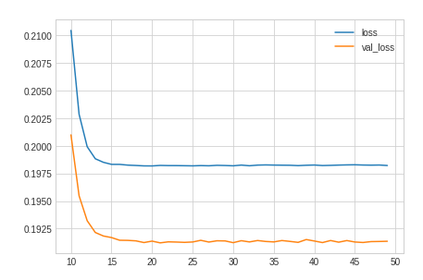
1) Evaluate Baseline
1) Évaluer la base de référence
What do you think? Would you say this model is underfitting, overfitting, just right?
Qu'en pensez-vous ? Diriez-vous que ce modèle est sous-adapté, suradapté, juste comme il faut ?

Correct:
The gap between these curves is quite small and the validation loss never increases, so it's more likely that the network is underfitting than overfitting. It would be worth experimenting with more capacity to see if that's the case.
C'est exact :
L'écart entre ces courbes est assez faible et la perte de validation n'augmente jamais, il est donc plus probable que le réseau soit sous-équipé que suréquipé. Il serait intéressant d'expérimenter avec une plus grande capacité pour voir si c'est le cas.

Now let's add some capacity to our network. We'll add a couple of hidden layers with 192 units in all. Run the next cell to train the network and see the learning curves.
Maintenant, ajoutons un peu de capacité à notre réseau. Nous allons ajouter quelques couches cachées avec 192 unités en tout. Faites tourner la cellule suivante pour former le réseau et voir les courbes d'apprentissage.

model = keras.Sequential([
layers.Dense(128, activation='relu', input_shape=input_shape),
layers.Dense(64, activation='relu'),
layers.Dense(1)
])
model.compile(
optimizer='adam',
loss='mae',
)
history = model.fit(
X_train, y_train,
validation_data=(X_valid, y_valid),
batch_size=512,
epochs=50,
)
history_df = pd.DataFrame(history.history)
history_df.loc[:, ['loss', 'val_loss']].plot()
print("Minimum Validation Loss: {:0.4f}".format(history_df['val_loss'].min()));

Epoch 32/50
49/49 [==============================] - 0s 1ms/step - loss: 0.1716 - val_loss: 0.2011
Epoch 33/50
49/49 [==============================] - 0s 1ms/step - loss: 0.1718 - val_loss: 0.1989
Epoch 34/50
49/49 [==============================] - 0s 1ms/step - loss: 0.1712 - val_loss: 0.1995
Epoch 35/50
49/49 [==============================] - 0s 1ms/step - loss: 0.1712 - val_loss: 0.2021
Epoch 36/50
49/49 [==============================] - 0s 1ms/step - loss: 0.1704 - val_loss: 0.2004
Epoch 37/50
49/49 [==============================] - 0s 1ms/step - loss: 0.1691 - val_loss: 0.1990
Epoch 38/50
49/49 [==============================] - 0s 1ms/step - loss: 0.1691 - val_loss: 0.2005
Epoch 39/50
49/49 [==============================] - 0s 1ms/step - loss: 0.1693 - val_loss: 0.2028
Epoch 40/50
49/49 [==============================] - 0s 1ms/step - loss: 0.1682 - val_loss: 0.2024
Epoch 41/50
49/49 [==============================] - 0s 1ms/step - loss: 0.1682 - val_loss: 0.2005
Epoch 42/50
49/49 [==============================] - 0s 1ms/step - loss: 0.1680 - val_loss: 0.2035
Epoch 43/50
49/49 [==============================] - 0s 1ms/step - loss: 0.1669 - val_loss: 0.2019
Epoch 44/50
49/49 [==============================] - 0s 1ms/step - loss: 0.1666 - val_loss: 0.2037
Epoch 45/50
49/49 [==============================] - 0s 1ms/step - loss: 0.1672 - val_loss: 0.2023
Epoch 46/50
49/49 [==============================] - 0s 1ms/step - loss: 0.1663 - val_loss: 0.2033
Epoch 47/50
49/49 [==============================] - 0s 1ms/step - loss: 0.1654 - val_loss: 0.2034
Epoch 48/50
49/49 [==============================] - 0s 1ms/step - loss: 0.1654 - val_loss: 0.2035
Epoch 49/50
49/49 [==============================] - 0s 1ms/step - loss: 0.1650 - val_loss: 0.2023
Epoch 50/50
49/49 [==============================] - 0s 1ms/step - loss: 0.1646 - val_loss: 0.2029
Minimum Validation Loss: 0.1954

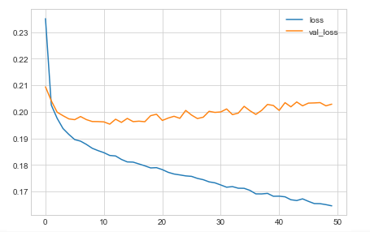

2) Add Capacity
2) Ajouter des capacités
What is your evaluation of these curves? Underfitting, overfitting, just right?
Quelle est votre évaluation de ces courbes ? Sous-ajustement, surajustement, juste comme il faut ?

Correct:
Now the validation loss begins to rise very early, while the training loss continues to decrease. This indicates that the network has begun to overfit. At this point, we would need to try something to prevent it, either by reducing the number of units or through a method like early stopping. (We'll see another in the next lesson!)
Correct :
Maintenant, la perte de validation commence à augmenter très tôt, tandis que la perte de formation continue à diminuer. Cela indique que le réseau a commencé à se surajuster. À ce stade, il faudrait essayer quelque chose pour l'empêcher, soit en réduisant le nombre d'unités, soit par une méthode comme l'arrêt anticipé. (Nous en verrons une autre dans la prochaine leçon !)

3) Define Early Stopping Callback
3) Définir l'arrêt anticipé du rappel

Now define an early stopping callback that waits 5 epochs (patience') for a change in validation loss of at least 0.001 (min_delta) and keeps the weights with the best loss (restore_best_weights).
Définissez maintenant un rappel d'arrêt anticipé qui attend 5 époques (patience' ) pour un changement de perte de validation d'au moins 0,001 (min_delta) et conserve les poids ayant la meilleure perte (restore_best_weights).

from tensorflow.keras.callbacks import EarlyStopping

# YOUR CODE HERE: define an early stopping callback
early_stopping = EarlyStopping(
min_delta=0.001, # minimium amount of change to count as an improvement
patience=5, # how many epochs to wait before stopping
restore_best_weights=True,
)

Hint: Your solution should look something like:
early_stopping = callbacks.EarlyStopping(
patience=____,
min_delta=____,
restore_best_weights=____,
)
Solution:

early_stopping = callbacks.EarlyStopping(
patience=5,
min_delta=0.001,
restore_best_weights=True,
)

Now run this cell to train the model and get the learning curves. Notice the callbacks argument in model.fit.
Maintenant, faites fonctionner cette cellule pour former le modèle et obtenir les courbes d'apprentissage. Remarquez l'argument des rappels dans model.fit.

model = keras.Sequential([
layers.Dense(128, activation='relu', input_shape=input_shape),
layers.Dense(64, activation='relu'),
layers.Dense(1)
])
model.compile(
optimizer='adam',
loss='mae',
)
history = model.fit(
X_train, y_train,
validation_data=(X_valid, y_valid),
batch_size=512,
epochs=50,
callbacks=[early_stopping]
)
history_df = pd.DataFrame(history.history)
history_df.loc[:, ['loss', 'val_loss']].plot()
print("Minimum Validation Loss: {:0.4f}".format(history_df['val_loss'].min()));

Epoch 1/50
49/49 [==============================] - 0s 5ms/step - loss: 0.2252 - val_loss: 0.2003
Epoch 2/50
49/49 [==============================] - 0s 3ms/step - loss: 0.2010 - val_loss: 0.1955
Epoch 3/50
49/49 [==============================] - 0s 3ms/step - loss: 0.1966 - val_loss: 0.1934
Epoch 4/50
49/49 [==============================] - 0s 3ms/step - loss: 0.1942 - val_loss: 0.1934
Epoch 5/50
49/49 [==============================] - 0s 3ms/step - loss: 0.1922 - val_loss: 0.1932
Epoch 6/50
49/49 [==============================] - 0s 3ms/step - loss: 0.1903 - val_loss: 0.1952
Epoch 7/50
49/49 [==============================] - 0s 3ms/step - loss: 0.1890 - val_loss: 0.1932
Epoch 8/50
49/49 [==============================] - 0s 3ms/step - loss: 0.1882 - val_loss: 0.1920
Epoch 9/50
49/49 [==============================] - 0s 3ms/step - loss: 0.1867 - val_loss: 0.1921
Epoch 10/50
49/49 [==============================] - 0s 3ms/step - loss: 0.1867 - val_loss: 0.1964
Epoch 11/50
49/49 [==============================] - 0s 3ms/step - loss: 0.1856 - val_loss: 0.1917
Epoch 12/50
49/49 [==============================] - 0s 4ms/step - loss: 0.1845 - val_loss: 0.1927
Epoch 13/50
49/49 [==============================] - 0s 4ms/step - loss: 0.1842 - val_loss: 0.1943
Minimum Validation Loss: 0.1917

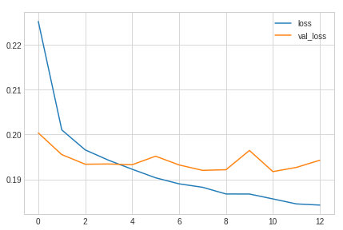

4) Train and Interpret
4) Former et interpréter
Was this an improvement compared to training without early stopping?
Est-ce une amélioration par rapport à la formation sans arrêt anticipé ?
Correct:
The early stopping callback did stop the training once the network began overfitting. Moreover, by including restore_best_weights we still get to keep the model where validation loss was lowest.
C'est exact :
Le rappel d'arrêt anticipé a effectivement mis fin à la formation une fois que le réseau a commencé à surcharger. De plus, en incluant les restore_best_weights, nous pouvons toujours conserver le modèle où la perte de validation était la plus faible.
If you like, try experimenting with patience and min_delta to see what difference it might make.
Si vous le souhaitez, essayez d'expérimenter avec patience et min_delta pour voir quelle différence cela pourrait faire.

5. Dropout and Batch Normalization

5.1 COURS

Introduction
Introduction
There's more to the world of deep learning than just dense layers. There are dozens of kinds of layers you might add to a model. (Try browsing through the Keras docs for a sample!) Some are like dense layers and define connections between neurons, and others can do preprocessing or transformations of other sorts.
Dans le monde de l'apprentissage profond, il y a plus que des couches denses. Il existe des dizaines de types de couches que l'on peut ajouter à un modèle. Certaines sont comme des couches denses et définissent les connexions entre les neurones, tandis que d'autres peuvent effectuer des prétraitements ou des transformations d'un autre type.
In this lesson, we'll learn about a two kinds of special layers, not containing any neurons themselves, but that add some functionality that can sometimes benefit a model in various ways. Both are commonly used in modern architectures.
Dans cette leçon, nous apprendrons à connaître deux types de couches spéciales, ne contenant pas de neurones eux-mêmes, mais qui ajoutent des fonctionnalités qui peuvent parfois profiter à un modèle de différentes manières. Ces deux types de couches sont couramment utilisés dans les architectures modernes.

Dropout
Abandonner
The first of these is the "dropout layer", which can help correct overfitting.
La première est la "couche d'abandon", qui peut aider à corriger le suréquipement.
In the last lesson we talked about how overfitting is caused by the network learning spurious patterns in the training data. To recognize these spurious patterns a network will often rely on very a specific combinations of weight, a kind of "conspiracy" of weights. Being so specific, they tend to be fragile: remove one and the conspiracy falls apart.
Dans la dernière leçon, nous avons parlé de la façon dont le suréquipement est causé par l'apprentissage en réseau de modèles erronés dans les données de formation. Pour reconnaître ces schémas erronés, un réseau s'appuie souvent sur des combinaisons de poids très spécifiques, une sorte de "conspiration" de poids. Ces poids étant très spécifiques, ils ont tendance à être fragiles : si l'on en retire un, la conspiration s'effondre.
This is the idea behind dropout. To break up these conspiracies, we randomly drop out some fraction of a layer's input units every step of training, making it much harder for the network to learn those spurious patterns in the training data. Instead, it has to search for broad, general patterns, whose weight patterns tend to be more robust.
C'est l'idée qui sous-tend le décrochage. Pour démanteler ces conspirations, nous abandonnons aléatoirement une fraction des unités d'entrée d'une couche à chaque étape de l'entraînement, ce qui rend beaucoup plus difficile pour le réseau d'apprendre ces modèles erronés dans les données d'entraînement. Il doit plutôt rechercher des schémas généraux, larges, dont les schémas de poids ont tendance à être plus robustes

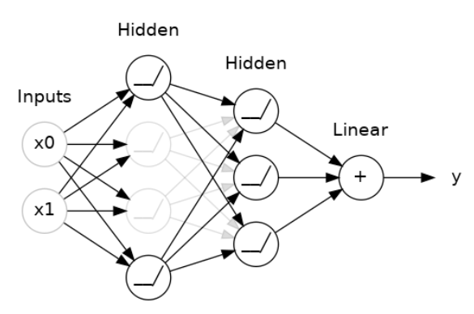

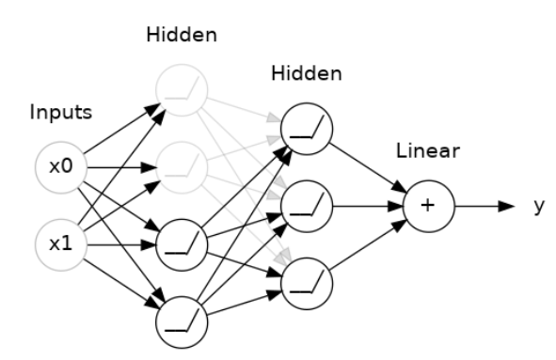
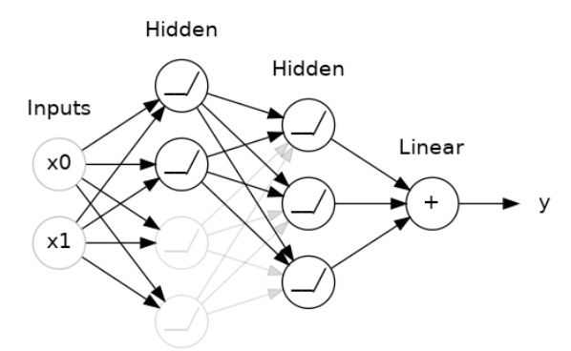
You could also think about dropout as creating a kind of ensemble of networks. The predictions will no longer be made by one big network, but instead by a committee of smaller networks. Individuals in the committee tend to make different kinds of mistakes, but be right at the same time, making the committee as a whole better than any individual. (If you're familiar with random forests as an ensemble of decision trees, it's the same idea.)
On peut aussi considérer le décrochage comme une sorte d'ensemble de réseaux. Les prévisions ne seront plus faites par un seul grand réseau, mais par un comité de réseaux plus petits. Les membres du comité ont tendance à faire des erreurs de différentes sortes, mais ils ont raison en même temps, ce qui rend le comité dans son ensemble meilleur que n'importe quel individu. (Si vous connaissez les forêts aléatoires comme un ensemble d'arbres de décision, c'est la même idée).

Adding Dropout
Ajout de l'abandon

In Keras, the dropout rate argument rate defines what percentage of the input units to shut off. Put the Dropout layer just before the layer you want the dropout applied to:
Dans Keras, l'argument du taux d'abandon définit le pourcentage des unités d'entrée à arrêter. Placez la couche d'abandon juste avant la couche sur laquelle vous voulez que l'abandon soit appliqué :

keras.Sequential([
# ...
layers.Dropout(rate=0.3), # apply 30% dropout to the next layer
layers.Dense(16),
# ...
])

Batch Normalization
Normalisation des lots

The next special layer we'll look at performs "batch normalization" (or "batchnorm"), which can help correct training that is slow or unstable.
La couche spéciale suivante que nous allons examiner effectue une "normalisation par lots" (ou "batchnorm"), qui peut aider à corriger un entraînement lent ou instable.
With neural networks, it's generally a good idea to put all of your data on a common scale, perhaps with something like scikit-learn's StandardScaler or MinMaxScaler. The reason is that SGD will shift the network weights in proportion to how large an activation the data produces. Features that tend to produce activations of very different sizes can make for unstable training behavior.
Avec les réseaux neuronaux, il est généralement judicieux de mettre toutes vos données sur une échelle commune, peut-être avec quelque chose comme le StandardScaler ou le MinMaxScaler de Scikit-learn. La raison en est que le SGD déplacera les poids du réseau proportionnellement à la taille d'une activation produite par les données. Les caractéristiques qui ont tendance à produire des activations de tailles très différentes peuvent entraîner un comportement d'entraînement instable.
Now, if it's good to normalize the data before it goes into the network, maybe also normalizing inside the network would be better! In fact, we have a special kind of layer that can do this, the batch normalization layer. A batch normalization layer looks at each batch as it comes in, first normalizing the batch with its own mean and standard deviation, and then also putting the data on a new scale with two trainable rescaling parameters. Batchnorm, in effect, performs a kind of coordinated rescaling of its inputs.
Maintenant, s'il est bon de normaliser les données avant qu'elles n'entrent dans le réseau, peut-être qu'une normalisation à l'intérieur du réseau serait également préférable ! En fait, nous avons un type spécial de couche qui peut faire cela, la couche de normalisation par lots. Une couche de normalisation par lots examine chaque lot au fur et à mesure qu'il arrive, en normalisant d'abord le lot avec sa propre moyenne et son écart-type, puis en plaçant les données à une nouvelle échelle avec deux paramètres de redimensionnement pouvant être entraînés. Batchnorm, en fait, effectue une sorte de redimensionnement coordonné de ses entrées.
Most often, batchnorm is added as an aid to the optimization process (though it can sometimes also help prediction performance). Models with batchnorm tend to need fewer epochs to complete training. Moreover, batchnorm can also fix various problems that can cause the training to get "stuck". Consider adding batch normalization to your models, especially if you're having trouble during training.
Le plus souvent, le batchnorm est ajouté comme aide au processus d'optimisation (bien qu'il puisse parfois aussi aider à la prédiction des performances). Les modèles avec batchnorm ont tendance à nécessiter moins d'époques pour compléter la formation. De plus, batchnorm peut également résoudre divers problèmes qui peuvent bloquer la formation. Pensez à ajouter la normalisation par lots à vos modèles, surtout si vous avez des difficultés pendant la formation.

Adding Batch Normalization
Ajout de la normalisation par lots

It seems that batch normalization can be used at almost any point in a network. You can put it after a layer...
Il semble que la normalisation par lots puisse être utilisée à presque tous les points d'un réseau. Vous pouvez la mettre après une couche...

layers.Dense(16, activation='relu'),
layers.BatchNormalization(),
.. or between a layer and its activation function:
... ou entre une couche et sa fonction d'activation :

layers.Dense(16),
layers.BatchNormalization(),
layers.Activation('relu'),
And if you add it as the first layer of your network it can act as a kind of adaptive preprocessor, standing in for something like Sci-Kit Learn's StandardScaler.
Et si vous l'ajoutez comme première couche de votre réseau, il peut agir comme une sorte de préprocesseur adaptatif, remplaçant quelque chose comme le StandardScaler de Sci-Kit Learn.

Example - Using Dropout and Batch Normalization
Exemple - Utilisation de l'abandon et de la normalisation par lots

Let's continue developing the Red Wine model. Now we'll increase the capacity even more, but add dropout to control overfitting and batch normalization to speed up optimization. This time, we'll also leave off standardizing the data, to demonstrate how batch normalization can stabalize the training.
Continuons à développer le modèle du vin rouge. Maintenant, nous allons augmenter encore la capacité, mais ajouter des abandons pour contrôler le sur-ajustement et la normalisation des lots pour accélérer l'optimisation. Cette fois, nous allons également laisser de côté la normalisation des données, pour démontrer comment la normalisation des lots peut stabiliser la formation.

# Setup plotting
import matplotlib.pyplot as plt

plt.style.use('seaborn-whitegrid')
# Set Matplotlib defaults
plt.rc('figure', autolayout=True)
plt.rc('axes', labelweight='bold', labelsize='large',
titleweight='bold', titlesize=18, titlepad=10)

import pandas as pd
red_wine = pd.read_csv('../input/dl-course-data/red-wine.csv')

# Create training and validation splits
df_train = red_wine.sample(frac=0.7, random_state=0)
df_valid = red_wine.drop(df_train.index)

# Split features and target
X_train = df_train.drop('quality', axis=1)
X_valid = df_valid.drop('quality', axis=1)
y_train = df_train['quality']
y_valid = df_valid['quality']

Whan adding dropout, you may need to increase the number of units in your Dense layers.
Pour ajouter des abandons, vous devrez peut-être augmenter le nombre d'unités dans vos couches Dense.

from tensorflow import keras
from tensorflow.keras import layers

model = keras.Sequential([
layers.Dense(1024, activation='relu', input_shape=[11]),
layers.Dropout(0.3),
layers.BatchNormalization(),
layers.Dense(1024, activation='relu'),
layers.Dropout(0.3),
layers.BatchNormalization(),
layers.Dense(1024, activation='relu'),
layers.Dropout(0.3),
layers.BatchNormalization(),
layers.Dense(1),
])
There's nothing to change this time in how we set up the training.
Il n'y a rien à changer cette fois-ci dans la façon dont nous mettons en place la formation.

optimizer='adam',
loss='mae',
)

history = model.fit(
X_train, y_train,
validation_data=(X_valid, y_valid),
batch_size=256,
epochs=100,
verbose=0,
)

# Show the learning curves
history_df = pd.DataFrame(history.history)
history_df.loc[:, ['loss', 'val_loss']].plot();
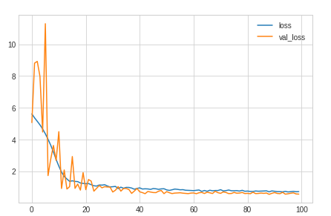
You'll typically get better performance if you standardize your data before using it for training. That we were able to use the raw data at all, however, shows how effective batch normalization can be on more difficult datasets.
Vous obtiendrez généralement de meilleures performances si vous normalisez vos données avant de les utiliser pour la formation. Le fait que nous ayons pu utiliser les données brutes montre cependant à quel point la normalisation par lots peut être efficace sur des ensembles de données plus difficiles.

5.2 EXERCICES

Introduction
Introduction
In this exercise, you'll add dropout to the Spotify model from Exercise 4 and see how batch normalization can let you successfully train models on difficult datasets.
Dans cet exercice, vous ajouterez l'abandon du modèle Spotify de l'exercice 4 et verrez comment la normalisation par lots peut vous permettre de former avec succès des modèles sur des ensembles de données difficiles.

Run the next cell to get started!
Lancez la cellule suivante pour commencer !

# Setup plotting
import matplotlib.pyplot as plt
plt.style.use('seaborn-whitegrid')
# Set Matplotlib defaults
plt.rc('figure', autolayout=True)
plt.rc('axes', labelweight='bold', labelsize='large',
titleweight='bold', titlesize=18, titlepad=10)
plt.rc('animation', html='html5')

First load the Spotify dataset.
Commencez par charger le jeu de données Spotify.

from sklearn.preprocessing import StandardScaler, OneHotEncoder
from sklearn.compose import make_column_transformer
from sklearn.model_selection import GroupShuffleSplit

from tensorflow import keras
from tensorflow.keras import layers
from tensorflow.keras import callbacks

spotify = pd.read_csv('../input/dl-course-data/spotify.csv')

X = spotify.copy().dropna()
y = X.pop('track_popularity')
artists = X['track_artist']

features_num = ['danceability', 'energy', 'key', 'loudness', 'mode',
'speechiness', 'acousticness', 'instrumentalness',
'liveness', 'valence', 'tempo', 'duration_ms']
features_cat = ['playlist_genre']

preprocessor = make_column_transformer(
(StandardScaler(), features_num),
(OneHotEncoder(), features_cat),
)

def group_split(X, y, group, train_size=0.75):
splitter = GroupShuffleSplit(train_size=train_size)
train, test = next(splitter.split(X, y, groups=group))
return (X.iloc[train], X.iloc[test], y.iloc[train], y.iloc[test])

X_train, X_valid, y_train, y_valid = group_split(X, y, artists)

X_train = preprocessor.fit_transform(X_train)
X_valid = preprocessor.transform(X_valid)
y_train = y_train / 100
y_valid = y_valid / 100

input_shape = [X_train.shape[1]]
print("Input shape: {}".format(input_shape))

1) Add Dropout to Spotify Model
1) Ajouter l'abandon au modèle Spotify

Here is the last model from Exercise 4. Add two dropout layers, one after the Dense layer with 128
units, and one after the Dense layer with 64 units. Set the dropout rate on both to 0.3.
Voici le dernier modèle de l'exercice 4. Ajoutez deux couches d'abandon, une après la couche Dense avec 128 unités, et une après la couche Dense avec 64 unités. Réglez le taux d'abandon sur les deux à 0,3.

# YOUR CODE HERE: Add two 30% dropout layers, one after 128 and
# one after 64
model = keras.Sequential([
layers.Dense(128, activation='relu', input_shape=input_shape),
layers.Dropout(rate=0.3),
layers.Dense(64, activation='relu'),
layers.Dropout(rate=0.3),
layers.Dense(1)
])

Hint: Your answer should look something like:
model = keras.Sequential([
# Dense
# Dropout
# Dense
# Droput
# Dense
])

Solution:

model = keras.Sequential([
layers.Dense(128, activation='relu', input_shape=input_shape),
layers.Dropout(0.3),
layers.Dense(64, activation='relu'),
layers.Dropout(0.3),
layers.Dense(1)
])

Now run this next cell to train the model see the effect of adding dropout.
Maintenant, lancez cette prochaine cellule pour entraîner le modèle et voir l'effet de l'ajout de l'abandon.

model.compile(
optimizer='adam',
loss='mae',
)
history = model.fit(
X_train, y_train,
validation_data=(X_valid, y_valid),
batch_size=512,
epochs=50,
verbose=0,
)
history_df = pd.DataFrame(history.history)
history_df.loc[:, ['loss', 'val_loss']].plot()
print("Minimum Validation Loss: {:0.4f}".format(history_df['val_loss'].min()))

Minimum Validation Loss: 0.1905

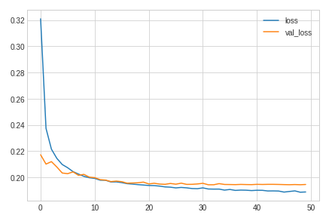

2) Evaluate Dropout
2) Évaluer le décrochage

Recall from Exercise 4 that this model tended to overfit the data around epoch 5. Did adding dropout seem to help prevent overfitting this time?
Rappelez-vous de l'exercice 4 que ce modèle avait tendance à surestimer les données autour de l'époque 5. L'ajout de l'abandon semble-t-il avoir aidé à éviter le surclassement cette fois-ci ?

Correct:
From the learning curves, you can see that the validation loss remains near a constant minimum even though the training loss continues to decrease. So we can see that adding dropout did prevent overfitting this time. Moreover, by making it harder for the network to fit spurious patterns, dropout may have encouraged the network to seek out more of the true patterns, possibly improving the validation loss some as well).
C'est exact :
D'après les courbes d'apprentissage, vous pouvez voir que la perte de validation reste proche d'un minimum constant même si la perte de formation continue à diminuer. Nous pouvons donc voir que l'ajout d'abandons a permis d'éviter le surclassement cette fois-ci. De plus, en rendant plus difficile pour le réseau de s'adapter à des modèles erronés, l'abandon peut avoir encouragé le réseau à rechercher davantage les modèles réels, améliorant peut-être aussi la perte de validation).

Now, we'll switch topics to explore how batch normalization can fix problems in training.
Maintenant, nous allons changer de sujet pour explorer comment la normalisation par lots peut résoudre les problèmes de formation.
Load the Concrete dataset. We won't do any standardization this time. This will make the effect of batch normalization much more apparent.
Chargez l'ensemble de données Concrete. Nous ne ferons pas de normalisation cette fois-ci. Cela rendra l'effet de la normalisation par lots beaucoup plus apparent.

import pandas as pd

concrete = pd.read_csv('../input/dl-course-data/concrete.csv')
df = concrete.copy()

df_train = df.sample(frac=0.7, random_state=0)
df_valid = df.drop(df_train.index)

X_train = df_train.drop('CompressiveStrength', axis=1)
X_valid = df_valid.drop('CompressiveStrength', axis=1)
y_train = df_train['CompressiveStrength']
y_valid = df_valid['CompressiveStrength']

input_shape = [X_train.shape[1]]

Run the following cell to train the network on the unstandardized Concrete data.
Faites fonctionner la cellule suivante pour former le réseau sur les données non normalisées de Concrete.

model = keras.Sequential([
layers.Dense(512, activation='relu', input_shape=input_shape),
layers.Dense(512, activation='relu'),
layers.Dense(512, activation='relu'),
layers.Dense(1),
])
model.compile(
optimizer='sgd', # SGD is more sensitive to differences of scale
loss='mae',
metrics=['mae'],
)
history = model.fit(
X_train, y_train,
validation_data=(X_valid, y_valid),
batch_size=64,
epochs=100,
verbose=0,
)

history_df = pd.DataFrame(history.history)
history_df.loc[0:, ['loss', 'val_loss']].plot()
print(("Minimum Validation Loss: {:0.4f}").format(history_df['val_loss'].min()))

Did you end up with a blank graph? Trying to train this network on this dataset will usually fail. Even when it does converge (due to a lucky weight initialization), it tends to converge to a very large number.
Vous êtes-vous retrouvé avec un graphique vierge ? Essayer de former ce réseau sur cet ensemble de données échoue généralement. Même lorsqu'il converge (en raison d'une initialisation de poids chanceux), il a tendance à converger vers un très grand nombre.

3) Add Batch Normalization Layers
3) Ajouter des couches de normalisation par lots

Batch normalization can help correct problems like this.
La normalisation par lots peut aider à corriger de tels problèmes.

Add four BatchNormalization layers, one before each of the dense layers. (Remember to move the input_shape argument to the new first layer.)
Ajoutez quatre couches de normalisation par lots, une avant chacune des couches denses. (N'oubliez pas de déplacer l'argument input_shape vers la nouvelle première couche).

# YOUR CODE HERE: Add a BatchNormalization layer before each Dense layer
model = keras.Sequential([
layers.BatchNormalization(),
layers.Dense(512, activation='relu', input_shape=input_shape),
layers.BatchNormalization(),
layers.Dense(512, activation='relu'),
layers.BatchNormalization(),
layers.Dense(512, activation='relu'),
layers.BatchNormalization(),
layers.Dense(1),
])

Hint: Your answer should look something like:
model = keras.Sequential([
# Batch Normalization
# Dense
# Batch Normalization
# Dense
# Batch Normalization
# Dense
# Batch Normalization
# Dense
])

Solution:

model = keras.Sequential([
layers.BatchNormalization(input_shape=input_shape),
layers.Dense(512, activation='relu'),
layers.BatchNormalization(),
layers.Dense(512, activation='relu'),
layers.BatchNormalization(),
layers.Dense(512, activation='relu'),
layers.BatchNormalization(),
layers.Dense(1),
])

Run the next cell to see if batch normalization will let us train the model.
Lancez la cellule suivante pour voir si la normalisation par lots nous permettra d'entraîner le modèle.

model.compile(
optimizer='sgd',
loss='mae',
metrics=['mae'],
)
EPOCHS = 100
history = model.fit(
X_train, y_train,
validation_data=(X_valid, y_valid),
batch_size=64,
epochs=EPOCHS,
verbose=0,
)

history_df = pd.DataFrame(history.history)
history_df.loc[0:, ['loss', 'val_loss']].plot()
print(("Minimum Validation Loss: {:0.4f}").format(history_df['val_loss'].min()))

Minimum Validation Loss: 3.9126

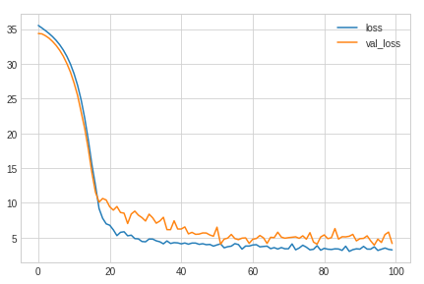
4) Evaluate Batch Normalization
4) Évaluer la normalisation des lots

Did adding batch normalization help?
L'ajout de la normalisation des lots a-t-il aidé ?

Correct:
You can see that adding batch normalization was a big improvement on the first attempt! By adaptively scaling the data as it passes through the network, batch normalization can let you train models on difficult datasets.
C'est exact :
Vous pouvez voir que l'ajout de la normalisation par lots a été une grande amélioration par rapport à la première tentative ! En adaptant l'échelle des données lors de leur passage sur le réseau, la normalisation par lots peut vous permettre de former des modèles sur des ensembles de données difficiles.

6. Binary Classification

6.1 COURS

Introduction
Introduction

So far in this course, we've learned about how neural networks can solve regression problems. Now we're going to apply neural networks to another common machine learning problem: classification. Most everything we've learned up until now still applies. The main difference is in the loss function we use and in what kind of outputs we want the final layer to produce.
Jusqu'à présent dans ce cours, nous avons appris comment les réseaux neuronaux peuvent résoudre les problèmes de régression. Nous allons maintenant appliquer les réseaux neuronaux à un autre problème d'apprentissage machine courant : la classification. La plupart des choses que nous avons apprises jusqu'à présent sont toujours valables. La principale différence réside dans la fonction de perte que nous utilisons et dans le type de résultats que nous voulons que la couche finale produise.

Binary Classification
Classification binaire

Classification into one of two classes is a common machine learning problem. You might want to predict whether or not a customer is likely to make a purchase, whether or not a credit card transaction was fraudulent, whether deep space signals show evidence of a new planet, or a medical test evidence of a disease. These are all binary classification problems.
La classification dans l'une des deux classes est un problème courant d'apprentissage machine. Vous pourriez vouloir prédire si un client est susceptible ou non d'effectuer un achat, si une transaction par carte de crédit était frauduleuse ou non, si les signaux de l'espace lointain indiquent la présence d'une nouvelle planète ou si un test médical révèle la présence d'une maladie. Ce sont tous des problèmes de classification binaire
In your raw data, the classes might be represented by strings like "Yes" and "No", or "Dog" and "Cat". Before using this data we'll assign a class label: one class will be 0 and the other will be 1. Assigning numeric labels puts the data in a form a neural network can use.
Dans vos données brutes, les classes peuvent être représentées par des chaînes de caractères comme "Oui" et "Non", ou "Chien" et "Chat". Avant d'utiliser ces données, nous allons attribuer un label de classe : une classe sera 0 et l'autre 1. L'attribution d'étiquettes numériques met les données sous une forme utilisable par un réseau de neurones.

Accuracy and Cross-Entropy
Précision et anthropologie croisée

Accuracy is one of the many metrics in use for measuring success on a classification problem. Accuracy is the ratio of correct predictions to total predictions: accuracy = number_correct / total. A model that always predicted correctly would have an accuracy score of 1.0. All else being equal, accuracy is a reasonable metric to use whenever the classes in the dataset occur with about the same frequency.
La précision est l'un des nombreux paramètres utilisés pour mesurer le succès d'un problème de classification. L'exactitude est le rapport entre les prédictions correctes et le total des prédictions : exactitude = nombre_correcte / total. Un modèle qui a toujours fait des prédictions correctes aurait un score de précision de 1,0. Toutes choses étant égales par ailleurs, la précision est une mesure raisonnable à utiliser lorsque les classes de l'ensemble de données se produisent à peu près à la même fréquence.
The problem with accuracy (and most other classification metrics) is that it can't be used as a loss function. SGD needs a loss function that changes smoothly, but accuracy, being a ratio of counts, changes in "jumps". So, we have to choose a substitute to act as the loss function. This substitute is the cross-entropy function.
Le problème de la précision (et de la plupart des autres mesures de classification) est qu'elle ne peut pas être utilisée comme une fonction de perte. Le SGD a besoin d'une fonction de perte qui change en douceur, mais la précision, qui est un rapport de comptes, change en "sauts". Nous devons donc choisir un substitut pour agir en tant que fonction de perte. Ce substitut est la fonction d'entropie croisée.
Now, recall that the loss function defines the objective of the network during training. With regression, our goal was to minimize the distance between the expected outcome and the predicted outcome. We chose MAE to measure this distance.
Maintenant, rappelons que la fonction de perte définit l'objectif du réseau pendant la formation. Avec la régression, notre objectif était de minimiser la distance entre le résultat attendu et le résultat prévu. Nous avons choisi le MAE pour mesurer cette distance.
For classification, what we want instead is a distance between probabilities, and this is what cross-entropy provides. Cross-entropy is a sort of measure for the distance from one probability distribution to another.
Pour la classification, ce que nous voulons plutôt, c'est une distance entre les probabilités, et c'est ce que fournit l'entropie croisée. L'entropie croisée est une sorte de mesure de la distance entre une distribution de probabilités et une autre.
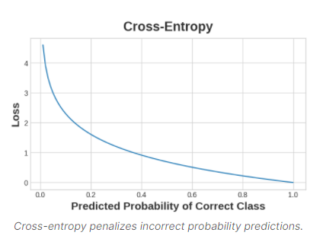

The idea is that we want our network to predict the correct class with probability 1.0. The further away the predicted probability is from 1.0, the greater will be the cross-entropy loss.
L'idée est que nous voulons que notre réseau prévoie la classe correcte avec une probabilité de 1,0. Plus la probabilité prédite est éloignée de 1,0, plus la perte d'entropie croisée sera importante.
The technical reasons we use cross-entropy are a bit subtle, but the main thing to take away from this section is just this: use cross-entropy for a classification loss; other metrics you might care about (like accuracy) will tend to improve along with it.
Les raisons techniques pour lesquelles nous utilisons l'entropie croisée sont un peu subtiles, mais l'essentiel à retenir de cette section est le suivant : utilisez l'entropie croisée pour une perte de classification ; d'autres mesures qui pourraient vous intéresser (comme la précision) auront tendance à s'améliorer en même temps.

Making Probabilities with the Sigmoid Function
Établir des probabilités avec la fonction sigmoïde

The cross-entropy and accuracy functions both require probabilities as inputs, meaning, numbers from 0 to 1. To covert the real-valued outputs produced by a dense layer into probabilities, we attach a new kind of activation function, the sigmoid activation.
Les fonctions d'entropie croisée et de précision requièrent toutes deux des probabilités comme entrées, c'est-à-dire des nombres de 0 à 1. Pour dissimuler les sorties à valeur réelle produites par une couche dense en probabilités, nous attachons un nouveau type de fonction d'activation, l'activation sigmoïde.

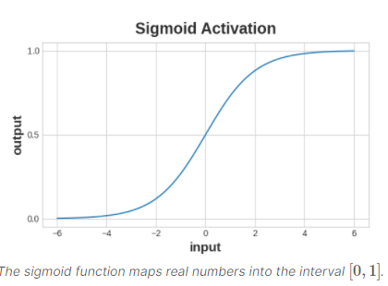
To get the final class prediction, we define a threshold probability. Typically this will be 0.5, so that rounding will give us the correct class: below 0.5 means the class with label 0 and 0.5 or above means the class with label 1. A 0.5 threshold is what Keras uses by default with its accuracy metric.
Pour obtenir la prédiction de classe finale, nous définissons une probabilité seuil. En général, celle-ci sera de 0,5, de sorte que l'arrondissement nous donne la classe correcte : en dessous de 0,5, la classe avec l'étiquette 0 et 0,5 ou plus, la classe avec l'étiquette 1. Un seuil de 0,5 est ce que Keras utilise par défaut avec sa métrique de précision.

Example - Binary Classification
Exemple - Classification binaire

Now let's try it out!
Essayons maintenant !
The Ionosphere dataset contains features obtained from radar signals focused on the ionosphere layer of the Earth's atmosphere. The task is to determine whether the signal shows the presence of some object, or just empty air.
Le jeu de données sur l'ionosphère contient des caractéristiques obtenues à partir de signaux radar focalisés sur la couche ionosphérique de l'atmosphère terrestre. La tâche consiste à déterminer si le signal indique la présence d'un objet quelconque, ou simplement de l'air vide.

import pandas as pd
from IPython.display import display

ion = pd.read_csv('../input/dl-course-data/ion.csv', index_col=0)
display(ion.head())

df = ion.copy()
df['Class'] = df['Class'].map({'good': 0, 'bad': 1})

df_train = df.sample(frac=0.7, random_state=0)
df_valid = df.drop(df_train.index)

max_ = df_train.max(axis=0)
min_ = df_train.min(axis=0)

df_train = (df_train - min_) / (max_ - min_)
df_valid = (df_valid - min_) / (max_ - min_)
df_train.dropna(axis=1, inplace=True) # drop the empty feature in column 2
df_valid.dropna(axis=1, inplace=True)

X_train = df_train.drop('Class', axis=1)
X_valid = df_valid.drop('Class', axis=1)
y_train = df_train['Class']
y_valid = df_valid['Class']
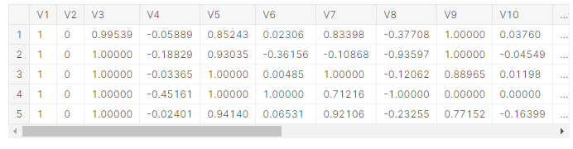
We'll define our model just like we did for the regression tasks, with one exception. In the final layer include a 'sigmoid' activation so that the model will produce class probabilities.
Nous définirons notre modèle comme nous l'avons fait pour les tâches de régression, à une exception près. La dernière couche comprendra une activation "sigmoïde" afin que le modèle produise des probabilités de classe.

from tensorflow import keras
from tensorflow.keras import layers

model = keras.Sequential([
layers.Dense(4, activation='relu', input_shape=[33]),
layers.Dense(4, activation='relu'),
layers.Dense(1, activation='sigmoid'),
])
Add the cross-entropy loss and accuracy metric to the model with its compile method. For two-class problems, be sure to use 'binary' versions. (Problems with more classes will be slightly different.) The Adam optimizer works great for classification too, so we'll stick with it.
Ajoutez la perte d'entropie croisée et la mesure de précision au modèle avec sa méthode de compilation. Pour les problèmes à deux classes, veillez à utiliser des versions "binaires". L'optimiseur d'Adam fonctionne très bien pour la classification aussi, donc nous nous en tiendrons à cette méthode.

model.compile(
optimizer='adam',
loss='binary_crossentropy',
metrics=['binary_accuracy'],
)
The model in this particular problem can take quite a few epochs to complete training, so we'll include an early stopping callback for convenience.
Le modèle dans ce problème particulier peut prendre un certain nombre d'années pour compléter la formation, nous allons donc inclure un rappel d'arrêt anticipé pour des raisons de commodité.

early_stopping = keras.callbacks.EarlyStopping(
patience=10,
min_delta=0.001,
restore_best_weights=True,
)

history = model.fit(
X_train, y_train,
validation_data=(X_valid, y_valid),
batch_size=512,
epochs=1000,
callbacks=[early_stopping],
verbose=0, # hide the output because we have so many epochs
)
We'll take a look at the learning curves as always, and also inspect the best values for the loss and accuracy we got on the validation set. (Remember that early stopping will restore the weights to those that got these values.)
Nous allons examiner les courbes d'apprentissage comme toujours, et aussi inspecter les meilleures valeurs pour la perte et la précision que nous avons obtenues sur l'ensemble de validation. (N'oubliez pas qu'un arrêt anticipé permettra de rétablir les poids de ceux qui ont obtenu ces valeurs).

history_df = pd.DataFrame(history.history)
# Start the plot at epoch 5
history_df.loc[5:, ['loss', 'val_loss']].plot()
history_df.loc[5:, ['binary_accuracy', 'val_binary_accuracy']].plot()

print(("Best Validation Loss: {:0.4f}" +\
"\nBest Validation Accuracy: {:0.4f}")\
.format(history_df['val_loss'].min(),
history_df['val_binary_accuracy'].max()))
Best Validation Loss: 0.6846
Best Validation Accuracy: 0.7429
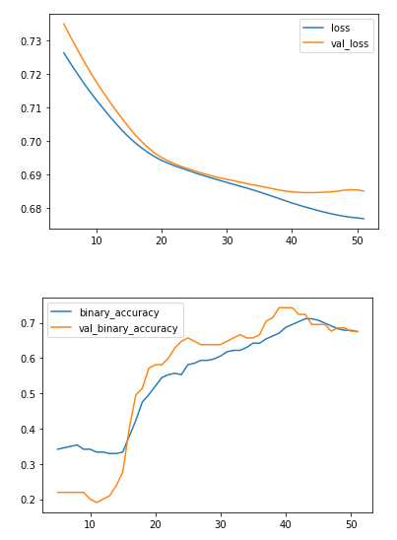

6.2 EXERCICES

Introduction
Introduction

In this exercise, you'll build a model to predict hotel cancellations with a binary classifier.
Dans cet exercice, vous allez construire un modèle pour prédire les annulations d'hôtel avec un classificateur binaire.

# Setup plotting
import matplotlib.pyplot as plt
plt.style.use('seaborn-whitegrid')
# Set Matplotlib defaults
plt.rc('figure', autolayout=True)
plt.rc('axes', labelweight='bold', labelsize='large',
titleweight='bold', titlesize=18, titlepad=10)
plt.rc('animation', html='html5')

First, load the Hotel Cancellations dataset.
Commencez par charger l'ensemble des données relatives aux annulations d'hôtel.

from sklearn.model_selection import train_test_split
from sklearn.preprocessing import StandardScaler, OneHotEncoder
from sklearn.impute import SimpleImputer
from sklearn.pipeline import make_pipeline
from sklearn.compose import make_column_transformer

hotel = pd.read_csv('../input/dl-course-data/hotel.csv')

X = hotel.copy()
y = X.pop('is_canceled')

X['arrival_date_month'] = \
X['arrival_date_month'].map(
{'January':1, 'February': 2, 'March':3,
'April':4, 'May':5, 'June':6, 'July':7,
'August':8, 'September':9, 'October':10,
'November':11, 'December':12}
)

features_num = [
"lead_time", "arrival_date_week_number",
"arrival_date_day_of_month", "stays_in_weekend_nights",
"stays_in_week_nights", "adults", "children", "babies",
"is_repeated_guest", "previous_cancellations",
"previous_bookings_not_canceled", "required_car_parking_spaces",
"total_of_special_requests", "adr",
]
features_cat = [
"hotel", "arrival_date_month", "meal",
"market_segment", "distribution_channel",
"reserved_room_type", "deposit_type", "customer_type",
]

transformer_num = make_pipeline(
SimpleImputer(strategy="constant"), # there are a few missing values
StandardScaler(),
)
transformer_cat = make_pipeline(
SimpleImputer(strategy="constant", fill_value="NA"),
OneHotEncoder(handle_unknown='ignore'),
)

preprocessor = make_column_transformer(
(transformer_num, features_num),
(transformer_cat, features_cat),
)

# stratify - make sure classes are evenlly represented across splits
X_train, X_valid, y_train, y_valid = \
train_test_split(X, y, stratify=y, train_size=0.75)

X_train = preprocessor.fit_transform(X_train)
X_valid = preprocessor.transform(X_valid)

input_shape = [X_train.shape[1]]

1) Define Model
1) Définir le modèle

The model we'll use this time will have both batch normalization and dropout layers. To ease reading we've broken the diagram into blocks, but you can define it layer by layer as usual.
Le modèle que nous utiliserons cette fois-ci aura des couches de normalisation et d'abandon par lots. Pour faciliter la lecture, nous avons divisé le diagramme en blocs, mais vous pouvez le définir couche par couche comme d'habitude.
Define a model with an architecture given by this diagram:
Définissez un modèle avec une architecture donnée par ce diagramme :

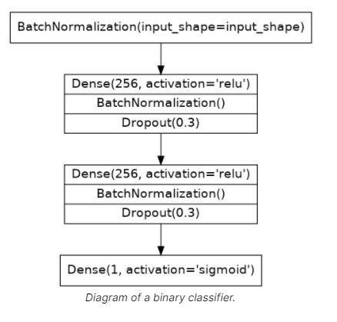

2) Add Optimizer, Loss, and Metric
2) Ajouter l'optimiseur, la perte et le système métrique

Now compile the model with the Adam optimizer and binary versions of the cross-entropy loss and accuracy metric.
Maintenant, compilez le modèle avec l'optimiseur Adam et les versions binaires de la mesure de la perte d'entropie croisée et de la précision.

# YOUR CODE HERE
model.compile(
optimizer='adam',
loss='binary_crossentropy',
metrics=['binary_accuracy'],
)

Hint: Your code should look something like:
model.compile(
optimizer=____,
loss=____,
metrics=____,
)
Solution:

model.compile(
optimizer='adam',
loss='binary_crossentropy',
metrics=['binary_accuracy'],
)

Finally, run this cell to train the model and view the learning curves. It may run for around 60 to 70 epochs, which could take a minute or two.
Enfin, faites fonctionner cette cellule pour entraîner le modèle et visualiser les courbes d'apprentissage. Elle peut fonctionner pendant environ 60 à 70 époques, ce qui peut prendre une minute ou deux.

early_stopping = keras.callbacks.EarlyStopping(
patience=5,
min_delta=0.001,
restore_best_weights=True,
)
history = model.fit(
X_train, y_train,
validation_data=(X_valid, y_valid),
batch_size=512,
epochs=200,
callbacks=[early_stopping],
)

history_df = pd.DataFrame(history.history)
history_df.loc[:, ['loss', 'val_loss']].plot(title="Cross-entropy")
history_df.loc[:, ['binary_accuracy', 'val_binary_accuracy']].plot(title="Accuracy")

Epoch 1/200
175/175 [==============================] - 1s 5ms/step - loss: 0.4885 - binary_accuracy: 0.7687 - val_loss: 0.4398 - val_binary_accuracy: 0.7807
Epoch 2/200
175/175 [==============================] - 1s 5ms/step - loss: 0.4241 - binary_accuracy: 0.7996 - val_loss: 0.4015 - val_binary_accuracy: 0.8124
Epoch 3/200
175/175 [==============================] - 1s 5ms/step - loss: 0.4090 - binary_accuracy: 0.8081 - val_loss: 0.3944 - val_binary_accuracy: 0.8176
Epoch 4/200
175/175 [==============================] - 1s 5ms/step - loss: 0.4020 - binary_accuracy: 0.8121 - val_loss: 0.3907 - val_binary_accuracy: 0.8201
Epoch 5/200
175/175 [==============================] - 1s 4ms/step - loss: 0.3968 - binary_accuracy: 0.8142 - val_loss: 0.3854 - val_binary_accuracy: 0.8230
Epoch 6/200
175/175 [==============================] - 1s 4ms/step - loss: 0.3916 - binary_accuracy: 0.8174 - val_loss: 0.3829 - val_binary_accuracy: 0.8245
Epoch 7/200
175/175 [==============================] - 1s 4ms/step - loss: 0.3895 - binary_accuracy: 0.8171 - val_loss: 0.3805 - val_binary_accuracy: 0.8251
Epoch 8/200
175/175 [==============================] - 1s 5ms/step - loss: 0.3851 - binary_accuracy: 0.8214 - val_loss: 0.3779 - val_binary_accuracy: 0.8263
Epoch 9/200
175/175 [==============================] - 1s 4ms/step - loss: 0.3824 - binary_accuracy: 0.8213 - val_loss: 0.3761 - val_binary_accuracy: 0.8271
Epoch 10/200
175/175 [==============================] - 1s 5ms/step - loss: 0.3790 - binary_accuracy: 0.8234 - val_loss: 0.3725 - val_binary_accuracy: 0.8276
Epoch 11/200
175/175 [==============================] - 1s 4ms/step - loss: 0.3765 - binary_accuracy: 0.8259 - val_loss: 0.3691 - val_binary_accuracy: 0.8303
Epoch 12/200
175/175 [==============================] - 1s 4ms/step - loss: 0.3751 - binary_accuracy: 0.8256 - val_loss: 0.3691 - val_binary_accuracy: 0.8310
Epoch 13/200
175/175 [==============================] - 1s 4ms/step - loss: 0.3718 - binary_accuracy: 0.8275 - val_loss: 0.3688 - val_binary_accuracy: 0.8307
Epoch 14/200
175/175 [==============================] - 1s 4ms/step - loss: 0.3698 - binary_accuracy: 0.8280 - val_loss: 0.3646 - val_binary_accuracy: 0.8328
Epoch 15/200
175/175 [==============================] - 1s 5ms/step - loss: 0.3681 - binary_accuracy: 0.8291 - val_loss: 0.3631 - val_binary_accuracy: 0.8332
Epoch 16/200
175/175 [==============================] - 1s 4ms/step - loss: 0.3664 - binary_accuracy: 0.8306 - val_loss: 0.3669 - val_binary_accuracy: 0.8324
Epoch 17/200
175/175 [==============================] - 1s 5ms/step - loss: 0.3651 - binary_accuracy: 0.8304 - val_loss: 0.3617 - val_binary_accuracy: 0.8329
Epoch 18/200
175/175 [==============================] - 1s 5ms/step - loss: 0.3622 - binary_accuracy: 0.8329 - val_loss: 0.3641 - val_binary_accuracy: 0.8340
Epoch 19/200
175/175 [==============================] - 1s 4ms/step - loss: 0.3611 - binary_accuracy: 0.8335 - val_loss: 0.3599 - val_binary_accuracy: 0.8349
Epoch 20/200
175/175 [==============================] - 1s 5ms/step - loss: 0.3601 - binary_accuracy: 0.8336 - val_loss: 0.3604 - val_binary_accuracy: 0.8347
Epoch 21/200
175/175 [==============================] - 1s 5ms/step - loss: 0.3583 - binary_accuracy: 0.8343 - val_loss: 0.3584 - val_binary_accuracy: 0.8342
Epoch 22/200
175/175 [==============================] - 1s 5ms/step - loss: 0.3569 - binary_accuracy: 0.8344 - val_loss: 0.3578 - val_binary_accuracy: 0.8364
Epoch 23/200
175/175 [==============================] - 1s 4ms/step - loss: 0.3551 - binary_accuracy: 0.8356 - val_loss: 0.3565 - val_binary_accuracy: 0.8379
Epoch 24/200
175/175 [==============================] - 1s 4ms/step - loss: 0.3546 - binary_accuracy: 0.8358 - val_loss: 0.3582 - val_binary_accuracy: 0.8354
Epoch 25/200
175/175 [==============================] - 1s 4ms/step - loss: 0.3541 - binary_accuracy: 0.8361 - val_loss: 0.3550 - val_binary_accuracy: 0.8368
Epoch 26/200
175/175 [==============================] - 1s 4ms/step - loss: 0.3520 - binary_accuracy: 0.8367 - val_loss: 0.3558 - val_binary_accuracy: 0.8378
Epoch 27/200
175/175 [==============================] - 1s 5ms/step - loss: 0.3513 - binary_accuracy: 0.8382 - val_loss: 0.3544 - val_binary_accuracy: 0.8379
Epoch 28/200
175/175 [==============================] - 1s 4ms/step - loss: 0.3501 - binary_accuracy: 0.8387 - val_loss: 0.3532 - val_binary_accuracy: 0.8388
Epoch 29/200
175/175 [==============================] - 1s 5ms/step - loss: 0.3483 - binary_accuracy: 0.8384 - val_loss: 0.3535 - val_binary_accuracy: 0.8381
Epoch 30/200
175/175 [==============================] - 1s 4ms/step - loss: 0.3484 - binary_accuracy: 0.8391 - val_loss: 0.3532 - val_binary_accuracy: 0.8377
Epoch 31/200
175/175 [==============================] - 1s 5ms/step - loss: 0.3467 - binary_accuracy: 0.8400 - val_loss: 0.3536 - val_binary_accuracy: 0.8397
Epoch 32/200
175/175 [==============================] - 1s 5ms/step - loss: 0.3467 - binary_accuracy: 0.8411 - val_loss: 0.3517 - val_binary_accuracy: 0.8374
Epoch 33/200
175/175 [==============================] - 1s 4ms/step - loss: 0.3457 - binary_accuracy: 0.8395 - val_loss: 0.3528 - val_binary_accuracy: 0.8378
Epoch 34/200
175/175 [==============================] - 1s 5ms/step - loss: 0.3452 - binary_accuracy: 0.8410 - val_loss: 0.3508 - val_binary_accuracy: 0.8406
Epoch 35/200
175/175 [==============================] - 1s 5ms/step - loss: 0.3440 - binary_accuracy: 0.8408 - val_loss: 0.3511 - val_binary_accuracy: 0.8394
Epoch 36/200
175/175 [==============================] - 1s 4ms/step - loss: 0.3433 - binary_accuracy: 0.8409 - val_loss: 0.3528 - val_binary_accuracy: 0.8383
Epoch 37/200
175/175 [==============================] - 1s 4ms/step - loss: 0.3418 - binary_accuracy: 0.8424 - val_loss: 0.3498 - val_binary_accuracy: 0.8399
Epoch 38/200
175/175 [==============================] - 1s 4ms/step - loss: 0.3416 - binary_accuracy: 0.8426 - val_loss: 0.3505 - val_binary_accuracy: 0.8404
Epoch 39/200
175/175 [==============================] - 1s 4ms/step - loss: 0.3408 - binary_accuracy: 0.8425 - val_loss: 0.3514 - val_binary_accuracy: 0.8393
Epoch 40/200
175/175 [==============================] - 1s 5ms/step - loss: 0.3395 - binary_accuracy: 0.8421 - val_loss: 0.3494 - val_binary_accuracy: 0.8409
Epoch 41/200
175/175 [==============================] - 1s 5ms/step - loss: 0.3381 - binary_accuracy: 0.8434 - val_loss: 0.3517 - val_binary_accuracy: 0.8374
Epoch 42/200
175/175 [==============================] - 1s 5ms/step - loss: 0.3375 - binary_accuracy: 0.8438 - val_loss: 0.3503 - val_binary_accuracy: 0.8408

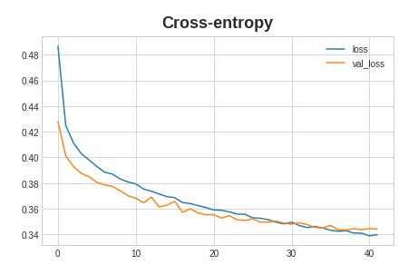
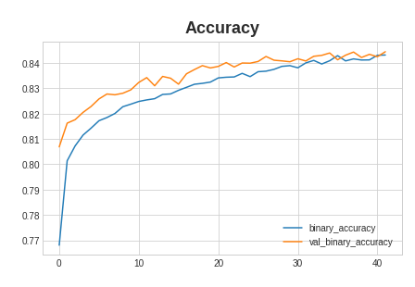
Correct:
Though we can see the training loss continuing to fall, the early stopping callback prevented any overfitting. Moreover, the accuracy rose at the same rate as the cross-entropy fell, so it appears that minimizing cross-entropy was a good stand-in. All in all, it looks like this training was a success!

Conclusion
Congratulations! You've completed Kaggle's Introduction to Deep Learning course!
With your new skills you're ready to take on more advanced applications like computer vision and sentiment classification. What would you like to do next?
Why not try one of our Getting Started competitions?
- Classify images with TPUs in Petals to the Metal
- Create art with GANs in I'm Something of a Painter Myself
- Classify Tweets in Real or Not? NLP with Disaster Tweets
- Detect contradiction and entailment in Contradictory, My Dear Watson

7. BONUS lessons – Detecting the Higgs Boson With TPUs

7.1 COURS

Searching for the Higgs Boson
À la recherche du boson de Higgs

The Standard Model is a theory in particle physics that describes some of the most basic forces of nature. One fundamental particle, the Higgs boson, is what accounts for the mass of matter. First theorized in the 1964, the Higgs boson eluded observation for almost fifty years. In 2012 it was finally observed experimentally at the Large Hadron Collider. These experiments produced millions of gigabytes of data.
Le modèle standard est une théorie de la physique des particules qui décrit certaines des forces les plus fondamentales de la nature. Une particule fondamentale, le boson de Higgs, est à l'origine de la masse de la matière. Théorisé pour la première fois en 1964, le boson de Higgs a échappé à l'observation pendant près de cinquante ans. En 2012, il a finalement été observé expérimentalement au Grand collisionneur de hadrons. Ces expériences ont produit des millions de gigaoctets de données.
Large and complicated datasets like these are where deep learning excels. In this notebook, we'll build a Wide and Deep neural network to determine whether an observed particle collision produced a Higgs boson or not.
C'est dans les grands ensembles de données complexes comme celui-ci que l'apprentissage approfondi excelle. Dans ce carnet, nous allons construire un réseau neuronal large et profond pour déterminer si une collision de particules observée a produit un boson de Higgs ou non.

The Collision Data
Les données sur les collisions

The collision of protons at high energy can produce new particles like the Higgs boson. These particles can't be directly observed, however, since they decay almost instantly. So to detect the presence of a new particle, we instead obesrve the behavior of the particles they decay into, their "decay products".
La collision des protons à haute énergie peut produire de nouvelles particules comme le boson de Higgs. Ces particules ne peuvent cependant pas être observées directement, car elles se désintègrent presque instantanément. Pour détecter la présence d'une nouvelle particule, nous étudions donc le comportement des particules en lesquelles elles se désintègrent, leurs "produits de désintégration".
The Higgs dataset contains 21 "low-level" features of the decay products and also 7 more "high-level" features derived from these.
L'ensemble de données de Higgs contient 21 caractéristiques de "bas niveau" des produits de décomposition et 7 autres caractéristiques de "haut niveau" dérivées de ces derniers.

Wide and Deep Neural Networks
Réseaux neuronaux larges et profonds

A Wide and Deep network trains a linear layer side-by-side with a deep stack of dense layers. Wide and Deep networks are often effective on tabular datasets.[^1]
Un réseau large et profond forme une couche linéaire côte à côte avec un profond empilement de couches denses. Les réseaux larges et profonds sont souvent efficaces sur des ensembles de données tabulaires [^1].

Both the dataset and the model are much larger than what we used in the course. To speed up training, we'll use Kaggle's Tensor Processing Units (TPUs), an accelerator ideal for large workloads.
L'ensemble de données et le modèle sont beaucoup plus importants que ce que nous avons utilisé dans le cours. Pour accélérer la formation, nous utiliserons les unités de traitement des tenseurs (TPU) de Kaggle, un accélérateur idéal pour les charges de travail importantes.

We've collected some hyperparameters here to make experimentation easier. Fork this notebook by clicking here to try it yourself!
Nous avons rassemblé ici quelques hyperparamètres pour faciliter l'expérimentation. Pour l'essayer vous-même, cliquez ici !

# Model Configuration
UNITS = 2 ** 11 # 2048
ACTIVATION = 'relu'
DROPOUT = 0.1

# Training Configuration
BATCH_SIZE_PER_REPLICA = 2 ** 11 # powers of 128 are best

The next few sections set up the TPU computation, data pipeline, and neural network model. If you'd just like to see the results, feel free to skip to the end!
Les sections suivantes mettent en place le calcul TPU, le pipeline de données et le modèle de réseau neuronal. Si vous souhaitez simplement voir les résultats, n'hésitez pas à passer à la fin !

Setup
Configuration
In addition to our imports, this section contains some code that will connect our notebook to the TPU and create a distribution strategy. Each TPU has eight computational cores acting independently. With a distribution strategy, we define how we want to divide up the work between them.
En plus de nos importations, cette section contient un code qui permettra de connecter notre ordinateur portable au TPU et de créer une stratégie de distribution. Chaque TPU dispose de huit noyaux de calcul agissant indépendamment. Avec une stratégie de distribution, nous définissons comment nous voulons répartir le travail entre eux.

Note 1
Let us inspect a couple of records from the training dataset

iteration, records = 0, 2
for example in tf.compat.v1.python_io.tf_record_iterator("../input/higgs-boson/training/shard_00.tfrecord"):
iteration+=1
print('==== Record ', iteration, ' ====')
print(tf.train.Example.FromString(example))
if iteration == records:
break
==== Record 1 ====
features {
feature {
key: "features"
value {
bytes_list {
value: "\010\001\022\004\022\002\010\034\"p\000\000\000\000\343\022\237\277ks\263\277\354>\330?\000\000\000\000\204\314\201\277#\210\013\277M\t\203?\034\026#@+yT\277\302n\210\276\334I\335>\000\000\000\000%\313v\277T\007\017>\276:V?\';\025\300V\266\371>S\254z?\313\271\362>6\207c?8xI?\256et?\371Z\305?\225\203_?\253\241W?\024\302\'@\350/v\277"
}
}
}
feature {
key: "label"
value {
float_list {
value: 1.0
}
}
}
}

==== Record 2 ====
features {
feature {
key: "features"
value {
bytes_list {
value: "\010\001\022\004\022\002\010\034\"p\000\000\000\000\304A\365?\256\213b?\340\352W?w\300\r@\350\363F?s\225\213\276\237:e?\000\000\000\000\036u\210?\366(\257?\305|t?\211\206F@\201\236\205?k\313\234\277f9C?^\216;\276\355\025\206?\325\241\302\277N\347\026?\305\225m?K\303R?\352\345z?&z\264?\310\267L?lf\203?\317\362\244?\253x\254\276"
}
}
}
feature {
key: "label"
value {
float_list {
value: 0.0
}
}
}
}

Note 2
The differences of all 3 network types

- In the original implementation, categorical features were one-hot encoded and crossed to produce the interaction features. This "wide" dataset was used with the linear component. For the deep component, the categories were encoded into a much narrower embedding layer.↩

# TensorFlow
import tensorflow as tf
print("Tensorflow version " + tf.__version__)

# TF 2.3 version
# Detect and init the TPU
# try: # detect TPUs
# tpu = tf.distribute.cluster_resolver.TPUClusterResolver.connect() # TPU detection
# strategy = tf.distribute.TPUStrategy(tpu)
# except ValueError: # detect GPUs
# strategy = tf.distribute.get_strategy() # default strategy that works on CPU and single GPU
# print("Number of accelerators: ", strategy.num_replicas_in_sync)

# TF 2.2 version
try:
tpu = tf.distribute.cluster_resolver.TPUClusterResolver()
tf.config.experimental_connect_to_cluster(tpu)
tf.tpu.experimental.initialize_tpu_system(tpu)
strategy = tf.distribute.experimental.TPUStrategy(tpu)
except ValueError:
strategy = tf.distribute.get_strategy() # default strategy that works on CPU and single GPU
print("Number of accelerators: ", strategy.num_replicas_in_sync)

# Plotting
import pandas as pd
import matplotlib.pyplot as plt

# Matplotlib defaults
plt.style.use('seaborn-whitegrid')
plt.rc('figure', autolayout=True)
plt.rc('axes', labelweight='bold', labelsize='large',
titleweight='bold', titlesize=18, titlepad=10)

# Data
from kaggle_datasets import KaggleDatasets
from tensorflow.io import FixedLenFeature
AUTO = tf.data.experimental.AUTOTUNE

# Model
from tensorflow import keras
from tensorflow.keras import layers
from tensorflow.keras import callbacks

Notice that TensorFlow now detects eight accelerators. Using a TPU is a bit like using eight GPUs at once.
Remarquez que TensorFlow détecte maintenant huit accélérateurs. Utiliser un TPU, c'est un peu comme utiliser huit GPU à la fois.

Note 3 ?
Let us inspect strategy object
In [5]:
strategy.__dir__()
Out[5]:
['_extended',
'_scale_loss_for_estimator',
'__module__',
'__doc__',
'__init__',
'run',
'_tf_api_names',
'_tf_api_names_v1',
'experimental_assign_to_logical_device',
'experimental_split_to_logical_devices',
'experimental_replicate_to_logical_devices',
'experimental_distribute_values_from_function',
'extended',
'_scale_loss_for_estimator_enabled',
'scope',
'colocate_vars_with',
'make_dataset_iterator',
'make_input_fn_iterator',
'experimental_make_numpy_dataset',
'experimental_run',
'experimental_distribute_dataset',
'experimental_distribute_datasets_from_function',
'experimental_run_v2',
'reduce',
'unwrap',
'experimental_local_results',
'group',
'num_replicas_in_sync',
'configure',
'update_config_proto',
'__deepcopy__',
'__copy__',
'__dict__',
'__weakref__',
'__repr__',
'__hash__',
'__str__',
'__getattribute__',
'__setattr__',
'__delattr__',
'__lt__',
'__le__',
'__eq__',
'__ne__',
'__gt__',
'__ge__',
'__new__',
'__reduce_ex__',
'__reduce__',
'__subclasshook__',
'__init_subclass__',
'__format__',
'__sizeof__',
'__dir__',
'__class__']

Load Data
Charger les données
The dataset has been encoded in a binary file format called TFRecords. These two functions will parse the TFRecords and build a TensorFlow tf.data.Dataset object that we can use for training.
L'ensemble de données a été encodé dans un format de fichier binaire appelé TFRecords. Ces deux fonctions vont analyser les TFRecords et construire un objet TensorFlow tf.data.Dataset que nous pouvons utiliser pour la formation

Note 4 ?
make_decoder(feature_description) returns a function, in this case decoder(example) which takes example as input when called. This concept is also used in decorators in Python.
Here is a beginner friendly article on them: https://realpython.com/inner-functions-what-are-they-good-for/#closures-and-factory-functions

def make_decoder(feature_description):
def decoder(example):
example = tf.io.parse_single_example(example, feature_description)
features = tf.io.parse_tensor(example['features'], tf.float32)
features = tf.reshape(features, [28])
label = example['label']
return features, label
return decoder

def load_dataset(filenames, decoder, ordered=False):
AUTO = tf.data.experimental.AUTOTUNE
ignore_order = tf.data.Options()
if not ordered:
ignore_order.experimental_deterministic = False
dataset = (
tf.data
.TFRecordDataset(filenames, num_parallel_reads=AUTO)
.with_options(ignore_order)
.map(decoder, AUTO)
)
return dataset

Note 5 ?
AUTO = tf.data.experimental.AUTOTUNE
GPUs and TPUs can radically reduce the time required to execute a single training step. Achieving peak performance requires an efficient input pipeline that delivers data for the next step before the current step has finished. The tf.data API helps to build flexible and efficient input pipelines. https://www.tensorflow.org/guide/data_performance

The tf.data API provides the tf.data.Dataset.prefetch transformation. It can be used to decouple the time when data is produced from the time when data is consumed. In particular, the transformation uses a background thread and an internal buffer to prefetch elements from the input dataset ahead of the time they are requested. The number of elements to prefetch should be equal to (or possibly greater than) the number of batches consumed by a single training step. You could either manually tune this value, or set it to tf.data.experimental.AUTOTUNE which will prompt the tf.data runtime to tune the value dynamically at runtime.
Note that the prefetch transformation provides benefits any time there is an opportunity to overlap the work of a "producer" with the work of a "consumer."

dataset_size = int(11e6)
validation_size = int(5e5)
training_size = dataset_size - validation_size

# For model.fit
batch_size = BATCH_SIZE_PER_REPLICA * strategy.num_replicas_in_sync
steps_per_epoch = training_size // batch_size
validation_steps = validation_size // batch_size

# For model.compile
steps_per_execution = steps_per_epoch

print(dataset_size, validation_size, training_size, batch_size, steps_per_epoch, validation_steps, steps_per_execution)
11000000 500000 10500000 16384 640 30 640

feature_description = {
'features': FixedLenFeature([], tf.string),
'label': FixedLenFeature([], tf.float32),
}
decoder = make_decoder(feature_description)

decoder
<function __main__.make_decoder.<locals>.decoder(example)>

data_dir = KaggleDatasets().get_gcs_path('higgs-boson')
train_files = tf.io.gfile.glob(data_dir + '/training' + '/*.tfrecord')
valid_files = tf.io.gfile.glob(data_dir + '/validation' + '/*.tfrecord')

ds_train = load_dataset(train_files, decoder, ordered=False)
ds_train = (
ds_train
.cache()
.repeat()
.shuffle(2 ** 19)
.batch(batch_size)
.prefetch(AUTO)
)

ds_valid = load_dataset(valid_files, decoder, ordered=False)
ds_valid = (
ds_valid
.batch(batch_size)
.cache()
.prefetch(AUTO)
)

Model
Modèle
Now that the data is ready, let's define the network. We're defining the deep branch of the network using Keras's Functional API, which is a bit more flexible that the Sequential method we used in the course.
Maintenant que les données sont prêtes, définissons le réseau. Nous définissons la branche profonde du réseau en utilisant l'API fonctionnelle de Keras, qui est un peu plus flexible que la méthode séquentielle que nous avons utilisée dans le cours.

def dense_block(units, activation, dropout_rate, l1=None, l2=None):
def make(inputs):
x = layers.Dense(units)(inputs)
x = layers.BatchNormalization()(x)
x = layers.Activation(activation)(x)
x = layers.Dropout(dropout_rate)(x)
return x
return make

with strategy.scope():
# Wide Network
wide = keras.experimental.LinearModel()

# Deep Network
inputs = keras.Input(shape=[28])
x = dense_block(UNITS, ACTIVATION, DROPOUT)(inputs)
x = dense_block(UNITS, ACTIVATION, DROPOUT)(x)
x = dense_block(UNITS, ACTIVATION, DROPOUT)(x)
x = dense_block(UNITS, ACTIVATION, DROPOUT)(x)
x = dense_block(UNITS, ACTIVATION, DROPOUT)(x)
outputs = layers.Dense(1)(x)
deep = keras.Model(inputs=inputs, outputs=outputs)

# Wide and Deep Network
wide_and_deep = keras.experimental.WideDeepModel(
linear_model=wide,
dnn_model=deep,
activation='sigmoid',
)

wide_and_deep.compile(
loss='binary_crossentropy',
optimizer='adam',
metrics=['AUC', 'binary_accuracy'],
# experimental_steps_per_execution=steps_per_execution,
)

Note 6 ?
Let us inspect these 3 models and their architecture**

wide.summary()
Model: "linear_model"
_________________________________________________________________
Layer (type) Output Shape Param #
=================================================================
dense (Dense) multiple 28
=================================================================
Total params: 29
Trainable params: 29
Non-trainable params: 0
_________________________________________________________________
tf.keras.utils.plot_model(wide, show_shapes=True)
deep.summary()
Model: "model"
_________________________________________________________________
Layer (type) Output Shape Param #
=================================================================
input_1 (InputLayer) [(None, 28)] 0
_________________________________________________________________
dense (Dense) (None, 2048) 59392
_________________________________________________________________
batch_normalization (BatchNo (None, 2048) 8192
_________________________________________________________________
activation (Activation) (None, 2048) 0
_________________________________________________________________
dropout (Dropout) (None, 2048) 0
_________________________________________________________________
dense_1 (Dense) (None, 2048) 4196352
_________________________________________________________________
batch_normalization_1 (Batch (None, 2048) 8192
_________________________________________________________________
activation_1 (Activation) (None, 2048) 0
_________________________________________________________________
dropout_1 (Dropout) (None, 2048) 0
_________________________________________________________________
dense_2 (Dense) (None, 2048) 4196352
_________________________________________________________________
batch_normalization_2 (Batch (None, 2048) 8192
_________________________________________________________________
activation_2 (Activation) (None, 2048) 0
_________________________________________________________________
dropout_2 (Dropout) (None, 2048) 0
_________________________________________________________________
dense_3 (Dense) (None, 2048) 4196352
_________________________________________________________________
batch_normalization_3 (Batch (None, 2048) 8192
_________________________________________________________________
activation_3 (Activation) (None, 2048) 0
_________________________________________________________________
dropout_3 (Dropout) (None, 2048) 0
_________________________________________________________________
dense_4 (Dense) (None, 2048) 4196352
_________________________________________________________________
batch_normalization_4 (Batch (None, 2048) 8192
_________________________________________________________________
activation_4 (Activation) (None, 2048) 0
_________________________________________________________________
dropout_4 (Dropout) (None, 2048) 0
_________________________________________________________________
dense_5 (Dense) (None, 1) 2049
=================================================================
Total params: 16,887,809
Trainable params: 16,867,329
Non-trainable params: 20,480
_________________________________________________________________
tf.keras.utils.plot_model(deep, show_shapes=True)

wide_and_deep.summary()
Model: "wide_deep_model"
_________________________________________________________________
Layer (type) Output Shape Param #
=================================================================
linear_model (LinearModel) multiple 29
_________________________________________________________________
model (Model) (None, 1) 16887809
=================================================================
Total params: 16,887,838
Trainable params: 16,867,358
Non-trainable params: 20,480
_________________________________________________________________
tf.keras.utils.plot_model(wide_and_deep, show_shapes=True)

Note 7 ?
Let us monitor TPU and CPU usage during training

Training
Formation

During training, we'll use the EarlyStopping callback as usual. Notice that we've also defined a learning rate schedule. It's been found that gradually decreasing the learning rate over the course of training can improve performance (the weights "settle in" to a minimum). This schedule will multiply the learning rate by 0.2 if the validation loss didn't decrease after an epoch.
Pendant la formation, nous utiliserons le rappel EarlyStopping comme d'habitude. Notez que nous avons également défini un rythme d'apprentissage. Il a été constaté que la diminution progressive du taux d'apprentissage au cours de la formation peut améliorer les performances (les poids "s'installent" au minimum). Ce calendrier multipliera le taux d'apprentissage par 0,2 si la perte de validation n'a pas diminué après une certaine période.

early_stopping = callbacks.EarlyStopping(
patience=2,
min_delta=0.001,
restore_best_weights=True,
)

lr_schedule = callbacks.ReduceLROnPlateau(
patience=0,
factor=0.2,
min_lr=0.001,
)

history = wide_and_deep.fit(
ds_train,
validation_data=ds_valid,
epochs=50,
steps_per_epoch=steps_per_epoch,
validation_steps=validation_steps,
callbacks=[early_stopping, lr_schedule],
)

history_frame = pd.DataFrame(history.history)
history_frame.loc[:, ['loss', 'val_loss']].plot(title='Cross-entropy Loss')
history_frame.loc[:, ['auc', 'val_auc']].plot(title='AUC');

References
Références
- Baldi, P. et al. Searching for Exotic Particles in High-Energy Physics with Deep Learning. (2014) (arXiv)
- Cheng, H. et al. Wide & Deep Learning for Recommender Systems. (2016) (arXiv)
- What Exactly is the Higgs Boson? Scientific American. (1999) (article)]
[^1]: In the original implementation, categorical features were one-hot encoded and crossed to produce the interaction features. This "wide" dataset was used with the linear component. For the deep component, the categories were encoded into a much narrower embedding layer.
Baldi, P. et al. Searching for Exotic Particles in High-Energy Physics with Deep Learning. (2014) (arXiv)
Cheng, H. et al. Wide & Deep Learning for Recommender Systems. (2016) (arXiv)
Qu'est-ce que le boson de Higgs exactement ? Un scientifique américain. (1999) (article)]
[^1] : Dans la version originale, les caractéristiques catégorielles étaient codées en une seule fois et croisées pour produire les caractéristiques d'interaction. Cet ensemble de données "large" a été utilisé avec la composante linéaire. Pour la composante profonde, les catégories ont été encodées dans une couche d'encastrement beaucoup plus étroite.

